АДМИНИСТРАЦИЯ МУНИЦИПАЛЬНОГО ОБРАЗОВАНИЯ ЛЕНИНГРАДСКИЙ МУНИЦИПАЛЬНЫЙ ОКРУГ
КРАСНОДАРСКОГО КРАЯ

ПОСТАНОВЛЕНИЕ

от 15.07.2026 № 1045

станица Ленинградская

Об установлении публичного сервитута

Публичное акционерное общество «Россети Юг» (ОГРН 1076164009096, ИНН 6164266561, юридический адрес: 344002, Российская Федерация, Ростовская область, г. Ростов-на-Дону, ул. Большая Садовая, 49 обратилось в администрацию Ленинградского муниципального округа с ходатайством об установлении публичного сервитута в целях размещения (строительство и эксплуатация) линейного объекта «Установка КРУН-10 кВ на ПС 35/10 кВ 2-я Пятилетка, строительство ВЛЗ-10 кВ от проектируемого КРУН до границы участка заявителя, установка трехфазного прибора учёта РИМ 384.04/2 для присоединения к электрическим сетям АО «Россети Кубань» электроустановок з/у по адресу: Краснодарский край, р-н Ленинградский, ст-ца Ленинградская, тер. в границах колхоза им. Ленина, секция 8, контур 3301, прим: к/н 23:19:0105000:820 .
В соответствии со статьёй 23, главой V.7 Земельного кодекса Российской
Федерации п о с т а н о в л я ю:
1. В соответствии с пунктом 1 статьи 39.37 Земельного кодекса Российской Федерации установить в пользу ПАО «Россети Юг» публичный сервитут в целях размещения (строительство и эксплуатация) линейного объекта «Установка КРУН-10 кВ на ПС 35/10 кВ 2-я Пятилетка, строительство ВЛЗ-10 кВ от проектируемого КРУН до границы участка заявителя, установка трехфазного прибора учёта РИМ 384.04/2 для присоединения к электрическим сетям АО «Россети Кубань» электроустановок з/у по адресу: Краснодарский край, р-н Ленинградский, ст-ца Ленинградская, тер. в границах колхоза им. Ленина, секция 8, контур 3301, прим: к/н 23:19:0105000:820 (далее – публичный сервитут), в отношении:
1) земель, государственная собственность на которые не разграничена, в кадастровом квартале 23:19:1101005, расположенного по адресу: Краснодарский край, Ленинградский муниципальный округ;
2) земель, государственная собственность на которые не разграничена, в кадастровом квартале 23:19:1101000 Краснодарский край, Ленинградский муниципальный округ;
3) земель, государственная собственность на которые не разграничена, в кадастровом квартале 23:19:1001000, расположенного по адресу: Краснодарский край, Ленинградский муниципальный округ;
4) земель, государственная собственность на которые не разграничена, в кадастровом квартале 23:19:0105006, расположенного по адресу: Краснодарский край, Ленинградский муниципальный округ;
5) земель, государственная собственность на которые не разграничена, в кадастровом квартале 23:19:0105000, расположенного по адресу: Краснодарский край, Ленинградский муниципальный округ;
6) часть земельного участка с кадастровым номером 23:19:0105000:3045, расположенного по адресу: Краснодарский край, р-н. Ленинградский;
7) часть земельного участка с кадастровым номером 23:19:0105000:3813, расположенного по адресу: Российская Федерация, Краснодарский край, Ленинградский район, колхоз им. Ленина, участок 1, секция 7, контур 39;
8) часть земельного участка с кадастровым номером 23:19:0105000:3333, расположенного по адресу: Российская Федерация, Краснодарский край, Ленинградский район, в границах колхоза имени «Ленина» секция 8 контур 9, 12, 10, 13;
9) часть земельного участка с кадастровым номером 23:19:0105000:3164, расположенного по адресу: Краснодарский край, р-н. Ленинградский;
10) часть земельного участка с кадастровым номером 23:19:0105000:158, расположенного по адресу: Краснодарский край, р-н Ленинградский, в границах колхоза имени «Ленина», участок 1, секция 7, контур 27;
11) часть земельного участка с кадастровым номером 23:19:0105000:757, расположенного по адресу: Краснодарский край, р-н Ленинградский, в границах колхоза имени Ленина, секция 7, контур 24, восточная часть;
11) часть земельного участка с кадастровым номером 23:19:0105000:3101, расположенного по адресу: Краснодарский край, р-н. Ленинградский;
12) часть земельного участка с кадастровым номером 23:19:0105000:3417, расположенного по адресу: Краснодарский край, р-н. Ленинградский;
13) часть земельного участка с кадастровым номером 23:19:0105000:824, расположенного по адресу: Краснодарский край, Ленинградский район, колхоз имени «Ленина», участок 0, секция 800, контур 16;
14) часть земельного участка с кадастровым номером 23:19:0105000:2646, расположенного по адресу: Краснодарский край, р-н Ленинградский, колхоз им. Ленина, участок 1, секция 7, контур 34, 36, 43, 46, 47, 48;
15) часть земельного участка с кадастровым номером 23:19:0105000:3172, расположенного по адресу: Краснодарский край, р-н. Ленинградский, автомобильная дорога «ст-ца Стародеревянковская- ст-ца Ленинградская-ст-ца Кисляковская»;
16) часть земельного участка с кадастровым номером 23:19:0105006:12, расположенного по адресу: Краснодарский край, р-н Ленинградский;
17) часть земельного участка с кадастровым номером 23:19:0105000:1087 (23:19:0105000:910), расположенного по адресу: край Краснодарский, р-н Ленинградский, колхоз имени «Ленина»;
18) часть земельного участка с кадастровым номером 23:19:0105006:9, расположенного по адресу: Краснодарский край, район Ленинградский, с/пос Ленинградское, в границах колхоза «им. Ленина», участок 0, секция 3, контур 9701;
19) часть земельного участка с кадастровым номером 23:19:0105000:817, расположенного по адресу: Краснодарский край, р-н Ленинградский, с/п Ленинградский, в границах колхоза им. «Ленина», участок 1, секция 3, контур 86;
20) часть земельного участка с кадастровым номером 23:19:0105006:14, расположенного по адресу: Краснодарский край, р-н Ленинградский, в границах земель колхоза имени «Ленина»;
21) часть земельного участка с кадастровым номером 23:19:0105000:820, расположенного по адресу: Краснодарский край, р-н Ленинградский, в границах колхоза им. «Ленина», участок 0, секция 8, контур 3301;
22) часть земельного участка с кадастровым номером 23:19:0105006:7, расположенного по адресу: Краснодарский край, р-н Ленинградский, колхоз им. «Ленина», участок 9, секция 3, контур 9401;
23) часть земельного участка с кадастровым номером 23:19:0105006:8, расположенного по адресу: Краснодарский край, р-н Ленинградский, в границах колхоза имени «Ленина», участок 0, секция 3, контур 9902;
24) часть земельного участка с кадастровым номером 23:19:0105006:2, расположенного по адресу: край Краснодарский, р-н Ленинградский, в границах колхоза имени «Ленина»;
25) часть земельного участка с кадастровым номером 23:19:0105000:401 (23:19:0105000:881), расположенного по адресу: Краснодарский край, р-н Ленинградский, колхоз имени «Ленина»;
26) часть земельного участка с кадастровым номером 23:19:0105006:13, расположенного по адресу: Краснодарский край, р-н Ленинградский, в границах земель колхоза имени «Ленина»;
27) часть земельного участка с кадастровым номером 23:19:0105006:6, расположенного по адресу: Краснодарский край, р-н Ленинградский, в границах колхоза имени «Ленина», участок 0, секция 3, контур 94;
28) часть земельного участка с кадастровым номером 23:19:0105000:1022, расположенного по адресу: Краснодарский край, р-н Ленинградский, в границах колхоза имени «Ленина», участок 1, секция 8, контур 10;
29) часть земельного участка с кадастровым номером 23:19:1001000:422, расположенного по адресу: Краснодарский край, р-н. Ленинградский;
30) часть земельного участка с кадастровым номером 23:19:0105006:5, расположенного по адресу: Краснодарский край, р-н Ленинградский, в границах колхоза имени «Ленина», участок 0, секция 3, контур 94;
31) часть земельного участка с кадастровым номером 23:19:1001000:57 (23:19:1001000:49), расположенного по адресу: Краснодарский край, р-н Ленинградский, ЗАО «Уманское», отделение 2, поля №1/110; 1/15011; 1/150; 1/15001; 1/490; 1/491; 1/440/2 ;1/47;
32) часть земельного участка с кадастровым номером 23:19:1001000:201, расположенного по адресу: Краснодарский край, р-н Ленинградский, в границах ЗАО «Уманское», участок 1, секция 1, контур 180;
33) часть земельного участка с кадастровым номером 23:19:1001000:441, расположенного по адресу: Краснодарский край, р-н. Ленинградский;
34) часть земельного участка с кадастровым номером 23:19:0000000:7 (23:19:0000000:41, 23:19:0000000:42, 23:19:0000000:43, 23:19:0000000:638), расположенного по адресу: Краснодарский край, р-н Ленинградский, Автодорога «СтародеревянковскаяЛенинградская-Кисляковская»;
35) часть земельного участка с кадастровым номером 23:19:1101000:38, расположенного по адресу: Краснодарский край, р-н Ленинградский, ЗАО «Вторая Пятилетка», участок 0, секция 0, контур 95 скважина № 19;
36) часть земельного участка с кадастровым номером 23:19:1104013:1, расположенного по адресу: Краснодарский край, р-н Ленинградский, с/п Новоуманское, п. Октябрьский, скважина № 17;
37) часть земельного участка с кадастровым номером 23:19:1101005:1, расположенного по адресу: Краснодарский край Ленинградский район пос. Октябрьский скважина № 15;
38) часть земельного участка с кадастровым номером 23:19:1104011:4, расположенного по адресу: край Краснодарский, р-н Ленинградский, с/п Новоуманское, п. Октябрьский, скважина № 16;
39) часть земельного участка с кадастровым номером 23:19:0000000:583, расположенного по адресу: Краснодарский край, р-н. Ленинградский;
40) часть земельного участка с кадастровым номером 23:19:1104011:9, расположенного по адресу: Краснодарский край, р-н Ленинградский, п. Октябрьский, пер. 30 лет Победы, № 1;
41) часть земельного участка с кадастровым номером 23:19:1101005:3, расположенного по адресу: Краснодарский край Ленинградский район пос. Октябрьский скважина № 14;
42) часть земельного участка с кадастровым номером 23:19:1101005:2, расположенного по адресу: Краснодарский край Ленинградский район пос. Октябрьский скважина № 15 а;
43) часть земельного участка с кадастровым номером 23:19:1104013:2, расположенного по адресу: Краснодарский край, Ленинградский район, с/п Новоуманское, пос. Октябрьский, скважина № 18;
44) часть земельного участка с кадастровым номером 23:19:0105000:3115, расположенного по адресу: Краснодарский край, р-н Ленинградский, в границах колхоза «им.Ленина», участок 0, секция 3, контур 9401.
2.Утвердить границы публичного сервитута в соответствии с приложением 1 к настоящему постановлению.
3. Установить срок действия публичного сервитута – 49 (сорок девять) лет со дня внесения сведений о сервитуте в Единый государственный реестр недвижимости.
4. Установить, что срок, в течение которого использование земельных участков, в отношении которых установлен публичный сервитут, и (или) расположенных на них объектов недвижимого имущества в соответствии с их разрешенным использованием будет невозможно или существенно затруднено в связи с осуществлением публичного сервитута, составляет 3 (три) месяца.
5. График проведения работ при осуществлении деятельности, для обеспечения которой устанавливается публичный сервитут, в отношении земель или земельных участков, находящихся в государственной или муниципальной собственности и не предоставленных гражданам или юридическим лицам, установлен в приложении 2 к настоящему постановлению.
6. Размер платы за публичный сервитут в отношении земельных участков, находящихся в частной собственности или находящихся в государственной или муниципальной собственности и предоставленных гражданам или юридическим лицам, вносится правообладателю земельного участка, с которым заключено соглашение об установлении публичного сервитута, или в депозит нотариуса в случаях, предусмотренных пунктами 11,13 статьи 39.47 Земельного кодекса Российской Федерации.
Размер платы за публичный сервитут в отношении земельного участка, находящегося в государственной или муниципальной собственности и не обремененного правами третьих лиц, рассчитывается согласно статье 39.46 Земельного кодекса Российской Федерации, и устанавливается в размере 0,01 процента кадастровой стоимости такого земельного участка за каждый год использования этого земельного участка. При этом плата за публичный сервитут, установленный на три года и более, не может быть менее чем 0,1 процента кадастровой стоимости земельного участка, обремененного сервитутом, за весь срок сервитута.
7. Публичному акционерному обществу «Россети Юг» привести земельные участки в состояние, пригодное для использования в соответствии с видом разрешенного использования в сроки, предусмотренные пунктом 8 статьи 39.50 Земельного кодекса Российской Федерации.
8. Публичный сервитут считается установленным со дня внесения сведений о нем в Единый государственный реестр недвижимости.
9. Отделу архитектуры администрации Ленинградского муниципального округа (Чуркин А.А.):
1) разместить настоящие постановление на официальном сайте администрации муниципального образования Ленинградский муниципальный округ Краснодарского края (www. adminlenkub.ru);
2) направить обладателю публичного сервитута копию постановления об установлении публичного сервитута;
3) направить копию настоящего постановления в Федеральную службу государственной регистрации, кадастра и картографии (Росреестр) для внесения в Единый государственный реестр недвижимости сведений об ограничении на земли, государственная собственность на которые не разграничена и части земельных участков, указанных в пункте 1 настоящего постановления;
4) внести соответствующие изменения в государственную информационную систему обеспечения градостроительной деятельности.
10. Контроль за выполнением настоящего постановления возложить на заместителя главы Ленинградского муниципального округа, начальника отдела имущественных отношений администрации Тоцкую Р.Г.
11. Постановление вступает в силу со дня его подписания.

Исполняющий обязанности
главы Ленинградского
муниципального округа В.Н. Шерстобитов

Приложение 1

УТВЕРЖДЕНО
постановлением администрации
муниципального образования
Ленинградский муниципальный
округ Краснодарского края
от 15.07.2026 № 1045

Графическое описание местоположения границ населенных пунктов, территориальных зон, особо охраняемых природных территорий, зон с особыми условиями использования территории. Публичный сервитут для использования земель и земельных участков в целях размещения (строительство и эксплуатация) линейного объекта: Установка КРУН-10 кВ на ПС 35/10 кВ 2-я Пятилетка, строительство ВЛЗ-10 кВ от проектируемого КРУН до границы участка заявителя, установка трех-фазного прибора учёта РИМ 384.04/2 для присоединения к электрическим сетям АО «Россети Кубань» электроустановок з/у по адресу: Краснодарский край, р-н Ленинградский, ст-ца Ленинградская, тер. в границах колхоза им. Ленина, секция 8, контур 3301, прим: к/н 23:19:0105000:820 . Договор ТП от 08.09.2025 №20503-25-00992960-1. Заявитель: МТЭК и ЖКХ Краснодарского края», стандартизированная ставка свыше 670 кВт
ГРАФИЧЕСКОЕ ОПИСАНИЕ
местоположения границ населенных пунктов, территориальных зон, особо охраняемых природных территорий, зон с особыми условиями использования территории
Публичный сервитут для использования земель и земельных участков в целях размещения (строительство и эксплуатация) линейного объекта: «Установка КРУН-10 кВ на ПС 35/10 кВ 2-я Пятилетка, строительство ВЛЗ-10 кВ от проектируемого КРУН до границы участка заявителя, установка трехфазного прибора учёта РИМ 384.04/2 для присоединения к электрическим сетям АО «Россети Кубань» электроустановок з/у по адресу: Краснодарский край, р-н Ленинградский, ст-ца Ленинградская, тер. в границах колхоза им. Ленина, секция 8, контур 3301, прим: к/н 23:19:0105000:820. Договор ТП от 08.09.2025 № 20503-25-00992960-1.
Заявитель: МТЭК и ЖКХ Краснодарского края», стандартизированная ставка свыше 670 кВт»
(наименование объекта, местоположение границ которого описано (далее - объект))
Раздел 1
Сведения об объекте
№ п/п | Характеристики объекта | Описание характеристик
1 | 2 | 3
1. | Местоположение объекта | Краснодарский край, Ленинградский муниципальный округ
2. | Площадь объекта +/- величина  погрешности определения площади (Р +/- Дельта Р) | 69095 +/- 92 м²
3. | Иные характеристики объекта | Публичный сервитут сроком на 49 лет для использования земель и земельных участков в целях размещения (строительство и эксплуатация) линейного объекта: «Установка КРУН-10 кВ на ПС 35/10 кВ 2-я Пятилетка, строительство ВЛЗ-10 кВ от проектируемого КРУН до границы участка заявителя, установка трехфазного прибора учёта РИМ 384.04/2 для присоединения к электрическим сетям АО «Россети Кубань» электроустановок з/у по адресу: Краснодарский край, р-н Ленинградский, ст-ца Ленинградская, тер. в границах колхоза им. Ленина, секция 8, контур 3301, прим: к/н 23:19:0105000:820.  Договор ТП от 08.09.2025 № 20503-25-  00992960-1. Заявитель: МТЭК и ЖКХ Краснодарского края», стандартизированная ставка свыше 670 кВт».  Обладатель публичного сервитута: Публичное акционерное общество  «Россети Юг», находящееся по адресу: 344002, Российская Федерация, Ростовская область, г. Ростов-на-Дону, ул. Большая Садовая, 49/42. Электронная почта: telet@kub.rosseti-yug.ru.  Публичный сервитут считается установленным со дня внесения сведений о нем в Единый государственный реестр недвижимости.

Раздел 2
Сведения о местоположении границ объекта
1. Система координат МСК 23, зона 1
2. Сведения о характерных точках границ объекта
Обозначение характерных точек границ | Координаты, м |  | Метод определения координат характерной точки | Средняя квадратическая погрешность положения характерной точки (Мt), м | Описание обозначения точки на местности (при наличии)
Обозначение характерных точек границ | X | Y | Метод определения координат характерной точки |  | Описание обозначения точки на местности (при наличии)
1 | 2 | 3 | 4 | 5 | 6
- | - | - | - | -
3. Сведения о характерных точках части (частей) границы объекта
Обозначение характерных точек части границы | Координаты, м |  | Метод определения координат характерной точки | Средняя квадратическая погрешность положения характерной точки (Мt), м | Описание обозначения точки на местности (при наличии)
Обозначение характерных точек части границы | X | Y | Метод определения координат характерной точки |  | Описание обозначения точки на местности (при наличии)
1 | 2 | 3 | 4 | 5 | 6
Часть 1
1 | 614822.26 | 1401456.54 | Аналитический метод | 0.10 | -
2 | 614869.76 | 1401454.90 | Аналитический метод | 0.10 | -
3 | 614920.11 | 1401453.06 | Аналитический метод | 0.10 | -
4 | 614970.40 | 1401451.25 | Аналитический метод | 0.10 | -
5 | 615021.03 | 1401449.46 | Аналитический метод | 0.10 | -
6 | 615070.49 | 1401447.63 | Аналитический метод | 0.10 | -
7 | 615118.97 | 1401445.87 | Аналитический метод | 0.10 | -
8 | 615169.12 | 1401444.13 | Аналитический метод | 0.10 | -
9 | 615217.05 | 1401442.45 | Аналитический метод | 0.10 | -
10 | 615265.74 | 1401440.65 | Аналитический метод | 0.10 | -
11 | 615313.50 | 1401439.05 | Аналитический метод | 0.10 | -
12 | 615361.35 | 1401437.14 | Аналитический метод | 0.10 | -
13 | 615409.56 | 1401435.55 | Аналитический метод | 0.10 | -
14 | 615457.84 | 1401433.77 | Аналитический метод | 0.10 | -
15 | 615505.97 | 1401431.97 | Аналитический метод | 0.10 | -
16 | 615530.03 | 1401431.03 | Аналитический метод | 0.10 | -

3. Сведения о характерных точках части (частей) границы объекта
Обозначение характерных точек части границы | Координаты, м |  | Метод определения координат характерной точки | Средняя квадратическая погрешность положения характерной точки (Мt), м | Описание обозначения точки на местности (при наличии)
Обозначение характерных точек части границы | X | Y | Метод определения координат характерной точки |  | Описание обозначения точки на местности (при наличии)
1 | 2 | 3 | 4 | 5 | 6
17 | 615649.75 | 1401426.86 | Аналитический метод | 0.10 | -
18 | 615697.76 | 1401425.12 | Аналитический метод | 0.10 | -
19 | 615745.82 | 1401423.24 | Аналитический метод | 0.10 | -
20 | 615793.89 | 1401421.65 | Аналитический метод | 0.10 | -
21 | 615841.65 | 1401419.96 | Аналитический метод | 0.10 | -
22 | 615889.33 | 1401418.27 | Аналитический метод | 0.10 | -
23 | 615937.21 | 1401416.45 | Аналитический метод | 0.10 | -
24 | 615984.99 | 1401414.83 | Аналитический метод | 0.10 | -
25 | 616033.18 | 1401412.99 | Аналитический метод | 0.10 | -
26 | 616080.98 | 1401411.40 | Аналитический метод | 0.10 | -
27 | 616128.96 | 1401409.67 | Аналитический метод | 0.10 | -
28 | 616177.05 | 1401407.90 | Аналитический метод | 0.10 | -
29 | 616225.05 | 1401406.16 | Аналитический метод | 0.10 | -
30 | 616273.40 | 1401404.49 | Аналитический метод | 0.10 | -
31 | 616321.13 | 1401402.77 | Аналитический метод | 0.10 | -
32 | 616368.74 | 1401401.04 | Аналитический метод | 0.10 | -
33 | 616416.76 | 1401399.30 | Аналитический метод | 0.10 | -
34 | 616464.68 | 1401397.57 | Аналитический метод | 0.10 | -
35 | 616511.10 | 1401395.75 | Аналитический метод | 0.10 | -
36 | 616558.89 | 1401394.05 | Аналитический метод | 0.10 | -
37 | 616606.80 | 1401392.32 | Аналитический метод | 0.10 | -
38 | 616654.64 | 1401390.57 | Аналитический метод | 0.10 | -
39 | 616702.48 | 1401388.88 | Аналитический метод | 0.10 | -
40 | 616750.31 | 1401387.14 | Аналитический метод | 0.10 | -
41 | 616798.18 | 1401385.43 | Аналитический метод | 0.10 | -

3. Сведения о характерных точках части (частей) границы объекта
Обозначение характерных точек части границы | Координаты, м |  | Метод определения координат характерной точки | Средняя квадратическая погрешность положения характерной точки (Мt), м | Описание обозначения точки на местности (при наличии)
Обозначение характерных точек части границы | X | Y | Метод определения координат характерной точки |  | Описание обозначения точки на местности (при наличии)
1 | 2 | 3 | 4 | 5 | 6
42 | 616846.07 | 1401383.69 | Аналитический метод | 0.10 | -
43 | 616893.75 | 1401382.00 | Аналитический метод | 0.10 | -
44 | 616946.65 | 1401371.34 | Аналитический метод | 0.10 | -
45 | 616981.09 | 1401350.53 | Аналитический метод | 0.10 | -
46 | 616958.76 | 1401323.32 | Аналитический метод | 0.10 | -
47 | 616908.73 | 1401248.25 | Аналитический метод | 0.10 | -
48 | 616883.90 | 1401210.78 | Аналитический метод | 0.10 | -
49 | 616859.06 | 1401172.96 | Аналитический метод | 0.10 | -
50 | 616834.11 | 1401135.44 | Аналитический метод | 0.10 | -
51 | 616809.34 | 1401097.65 | Аналитический метод | 0.10 | -
52 | 616784.95 | 1401059.86 | Аналитический метод | 0.10 | -
53 | 616760.81 | 1401022.04 | Аналитический метод | 0.10 | -
54 | 616735.70 | 1400984.73 | Аналитический метод | 0.10 | -
55 | 616710.54 | 1400947.47 | Аналитический метод | 0.10 | -
56 | 616685.70 | 1400909.78 | Аналитический метод | 0.10 | -
57 | 616661.23 | 1400872.12 | Аналитический метод | 0.10 | -
58 | 616636.24 | 1400834.50 | Аналитический метод | 0.10 | -
59 | 616611.33 | 1400796.81 | Аналитический метод | 0.10 | -
60 | 616586.74 | 1400758.98 | Аналитический метод | 0.10 | -
61 | 616561.84 | 1400721.38 | Аналитический метод | 0.10 | -
62 | 616537.09 | 1400683.96 | Аналитический метод | 0.10 | -
63 | 616512.39 | 1400646.33 | Аналитический метод | 0.10 | -
64 | 616487.69 | 1400608.94 | Аналитический метод | 0.10 | -
65 | 616462.99 | 1400571.16 | Аналитический метод | 0.10 | -
66 | 616438.34 | 1400533.65 | Аналитический метод | 0.10 | -

3. Сведения о характерных точках части (частей) границы объекта
Обозначение характерных точек части границы | Координаты, м |  | Метод определения координат характерной точки | Средняя квадратическая погрешность положения характерной точки (Мt), м | Описание обозначения точки на местности (при наличии)
Обозначение характерных точек части границы | X | Y | Метод определения координат характерной точки |  | Описание обозначения точки на местности (при наличии)
1 | 2 | 3 | 4 | 5 | 6
67 | 616413.85 | 1400496.04 | Аналитический метод | 0.10 | -
68 | 616389.21 | 1400458.48 | Аналитический метод | 0.10 | -
69 | 616364.34 | 1400420.88 | Аналитический метод | 0.10 | -
70 | 616339.43 | 1400383.38 | Аналитический метод | 0.10 | -
71 | 616314.57 | 1400345.97 | Аналитический метод | 0.10 | -
72 | 616289.60 | 1400308.38 | Аналитический метод | 0.10 | -
73 | 616264.71 | 1400270.80 | Аналитический метод | 0.10 | -
74 | 616240.53 | 1400233.00 | Аналитический метод | 0.10 | -
75 | 616216.53 | 1400194.75 | Аналитический метод | 0.10 | -
76 | 616192.53 | 1400156.58 | Аналитический метод | 0.10 | -
77 | 616168.60 | 1400118.67 | Аналитический метод | 0.10 | -
78 | 616144.51 | 1400080.56 | Аналитический метод | 0.10 | -
79 | 616120.47 | 1400042.42 | Аналитический метод | 0.10 | -
80 | 616096.42 | 1400004.54 | Аналитический метод | 0.10 | -
81 | 616072.34 | 1399966.61 | Аналитический метод | 0.10 | -
82 | 616048.35 | 1399928.56 | Аналитический метод | 0.10 | -
83 | 616024.29 | 1399890.53 | Аналитический метод | 0.10 | -
84 | 616000.36 | 1399852.61 | Аналитический метод | 0.10 | -
85 | 615976.08 | 1399814.40 | Аналитический метод | 0.10 | -
86 | 615952.19 | 1399776.28 | Аналитический метод | 0.10 | -
87 | 615927.81 | 1399738.24 | Аналитический метод | 0.10 | -
88 | 615903.54 | 1399700.17 | Аналитический метод | 0.10 | -
89 | 615879.56 | 1399662.36 | Аналитический метод | 0.10 | -
90 | 615855.54 | 1399624.34 | Аналитический метод | 0.10 | -
91 | 615830.80 | 1399585.56 | Аналитический метод | 0.10 | -

3. Сведения о характерных точках части (частей) границы объекта
Обозначение характерных точек части границы | Координаты, м |  | Метод определения координат характерной точки | Средняя квадратическая погрешность положения характерной точки (Мt), м | Описание обозначения точки на местности (при наличии)
Обозначение характерных точек части границы | X | Y | Метод определения координат характерной точки |  | Описание обозначения точки на местности (при наличии)
1 | 2 | 3 | 4 | 5 | 6
92 | 615806.50 | 1399547.51 | Аналитический метод | 0.10 | -
93 | 615782.43 | 1399509.48 | Аналитический метод | 0.10 | -
94 | 615758.03 | 1399471.74 | Аналитический метод | 0.10 | -
95 | 615733.47 | 1399434.11 | Аналитический метод | 0.10 | -
96 | 615708.71 | 1399396.50 | Аналитический метод | 0.10 | -
97 | 615683.63 | 1399359.04 | Аналитический метод | 0.10 | -
98 | 615658.59 | 1399321.41 | Аналитический метод | 0.10 | -
99 | 615633.84 | 1399283.92 | Аналитический метод | 0.10 | -
100 | 615608.92 | 1399246.38 | Аналитический метод | 0.10 | -
101 | 615584.01 | 1399208.62 | Аналитический метод | 0.10 | -
102 | 615559.11 | 1399170.95 | Аналитический метод | 0.10 | -
103 | 615534.21 | 1399133.17 | Аналитический метод | 0.10 | -
104 | 615509.33 | 1399095.65 | Аналитический метод | 0.10 | -
105 | 615484.40 | 1399058.22 | Аналитический метод | 0.10 | -
106 | 615459.41 | 1399020.68 | Аналитический метод | 0.10 | -
107 | 615434.41 | 1398983.01 | Аналитический метод | 0.10 | -
108 | 615409.68 | 1398945.47 | Аналитический метод | 0.10 | -
109 | 615384.75 | 1398907.95 | Аналитический метод | 0.10 | -
110 | 615359.95 | 1398870.29 | Аналитический метод | 0.10 | -
111 | 615335.27 | 1398832.79 | Аналитический метод | 0.10 | -
112 | 615310.12 | 1398795.28 | Аналитический метод | 0.10 | -
113 | 615285.48 | 1398757.62 | Аналитический метод | 0.10 | -
114 | 615260.64 | 1398719.91 | Аналитический метод | 0.10 | -
115 | 615235.73 | 1398682.13 | Аналитический метод | 0.10 | -
116 | 615211.06 | 1398644.88 | Аналитический метод | 0.10 | -

3. Сведения о характерных точках части (частей) границы объекта
Обозначение характерных точек части границы | Координаты, м |  | Метод определения координат характерной точки | Средняя квадратическая погрешность положения характерной точки (Мt), м | Описание обозначения точки на местности (при наличии)
Обозначение характерных точек части границы | X | Y | Метод определения координат характерной точки |  | Описание обозначения точки на местности (при наличии)
1 | 2 | 3 | 4 | 5 | 6
117 | 615186.30 | 1398607.25 | Аналитический метод | 0.10 | -
118 | 615161.29 | 1398569.39 | Аналитический метод | 0.10 | -
119 | 615136.94 | 1398532.03 | Аналитический метод | 0.10 | -
120 | 615114.33 | 1398498.27 | Аналитический метод | 0.10 | -
121 | 615090.75 | 1398462.10 | Аналитический метод | 0.10 | -
122 | 615065.60 | 1398423.46 | Аналитический метод | 0.10 | -
123 | 615040.62 | 1398384.97 | Аналитический метод | 0.10 | -
124 | 615015.67 | 1398346.25 | Аналитический метод | 0.10 | -
125 | 614990.64 | 1398307.75 | Аналитический метод | 0.10 | -
126 | 614965.63 | 1398269.14 | Аналитический метод | 0.10 | -
127 | 614940.49 | 1398230.67 | Аналитический метод | 0.10 | -
128 | 614915.39 | 1398192.09 | Аналитический метод | 0.10 | -
129 | 614888.74 | 1398151.03 | Аналитический метод | 0.10 | -
130 | 614865.06 | 1398115.03 | Аналитический метод | 0.10 | -
131 | 614839.82 | 1398076.69 | Аналитический метод | 0.10 | -
132 | 614814.93 | 1398038.09 | Аналитический метод | 0.10 | -
133 | 614790.58 | 1398000.37 | Аналитический метод | 0.10 | -
134 | 614766.12 | 1397962.49 | Аналитический метод | 0.10 | -
135 | 614741.56 | 1397924.58 | Аналитический метод | 0.10 | -
136 | 614717.18 | 1397886.91 | Аналитический метод | 0.10 | -
137 | 614692.22 | 1397849.34 | Аналитический метод | 0.10 | -
138 | 614667.86 | 1397811.37 | Аналитический метод | 0.10 | -
139 | 614643.36 | 1397773.88 | Аналитический метод | 0.10 | -
140 | 614619.00 | 1397736.24 | Аналитический метод | 0.10 | -
141 | 614594.55 | 1397698.44 | Аналитический метод | 0.10 | -

3. Сведения о характерных точках части (частей) границы объекта
Обозначение характерных точек части границы | Координаты, м |  | Метод определения координат характерной точки | Средняя квадратическая погрешность положения характерной точки (Мt), м | Описание обозначения точки на местности (при наличии)
Обозначение характерных точек части границы | X | Y | Метод определения координат характерной точки |  | Описание обозначения точки на местности (при наличии)
1 | 2 | 3 | 4 | 5 | 6
142 | 614570.13 | 1397660.78 | Аналитический метод | 0.10 | -
143 | 614545.24 | 1397622.86 | Аналитический метод | 0.10 | -
144 | 614520.81 | 1397585.41 | Аналитический метод | 0.10 | -
145 | 614496.36 | 1397547.59 | Аналитический метод | 0.10 | -
146 | 614471.91 | 1397509.84 | Аналитический метод | 0.10 | -
147 | 614447.46 | 1397472.20 | Аналитический метод | 0.10 | -
148 | 614422.95 | 1397434.29 | Аналитический метод | 0.10 | -
149 | 614398.63 | 1397396.63 | Аналитический метод | 0.10 | -
150 | 614374.05 | 1397358.65 | Аналитический метод | 0.10 | -
151 | 614349.84 | 1397321.17 | Аналитический метод | 0.10 | -
152 | 614325.08 | 1397283.55 | Аналитический метод | 0.10 | -
153 | 614300.54 | 1397245.84 | Аналитический метод | 0.10 | -
154 | 614275.91 | 1397208.07 | Аналитический метод | 0.10 | -
155 | 614251.28 | 1397170.23 | Аналитический метод | 0.10 | -
156 | 614227.02 | 1397132.52 | Аналитический метод | 0.10 | -
157 | 614202.44 | 1397094.77 | Аналитический метод | 0.10 | -
158 | 614177.87 | 1397057.08 | Аналитический метод | 0.10 | -
159 | 614153.34 | 1397019.35 | Аналитический метод | 0.10 | -
160 | 614128.92 | 1396981.71 | Аналитический метод | 0.10 | -
161 | 614104.43 | 1396943.72 | Аналитический метод | 0.10 | -
162 | 614079.79 | 1396906.05 | Аналитический метод | 0.10 | -
163 | 614055.35 | 1396868.11 | Аналитический метод | 0.10 | -
164 | 614030.96 | 1396830.23 | Аналитический метод | 0.10 | -
165 | 614006.36 | 1396792.46 | Аналитический метод | 0.10 | -
166 | 613981.89 | 1396754.75 | Аналитический метод | 0.10 | -

3. Сведения о характерных точках части (частей) границы объекта
Обозначение характерных точек части границы | Координаты, м |  | Метод определения координат характерной точки | Средняя квадратическая погрешность положения характерной точки (Мt), м | Описание обозначения точки на местности (при наличии)
Обозначение характерных точек части границы | X | Y | Метод определения координат характерной точки |  | Описание обозначения точки на местности (при наличии)
1 | 2 | 3 | 4 | 5 | 6
167 | 613957.37 | 1396717.50 | Аналитический метод | 0.10 | -
168 | 613932.78 | 1396679.47 | Аналитический метод | 0.10 | -
169 | 613908.31 | 1396641.62 | Аналитический метод | 0.10 | -
170 | 613883.62 | 1396603.91 | Аналитический метод | 0.10 | -
171 | 613859.11 | 1396565.72 | Аналитический метод | 0.10 | -
172 | 613834.54 | 1396527.81 | Аналитический метод | 0.10 | -
173 | 613810.06 | 1396490.18 | Аналитический метод | 0.10 | -
174 | 613785.37 | 1396452.43 | Аналитический метод | 0.10 | -
175 | 613761.20 | 1396414.58 | Аналитический метод | 0.10 | -
176 | 613736.54 | 1396376.98 | Аналитический метод | 0.10 | -
177 | 613711.80 | 1396339.28 | Аналитический метод | 0.10 | -
178 | 613687.17 | 1396301.79 | Аналитический метод | 0.10 | -
179 | 613662.73 | 1396263.92 | Аналитический метод | 0.10 | -
180 | 613638.38 | 1396225.92 | Аналитический метод | 0.10 | -
181 | 613614.45 | 1396187.86 | Аналитический метод | 0.10 | -
182 | 613589.62 | 1396150.41 | Аналитический метод | 0.10 | -
183 | 613565.03 | 1396112.85 | Аналитический метод | 0.10 | -
184 | 613540.19 | 1396074.72 | Аналитический метод | 0.10 | -
185 | 613515.81 | 1396037.37 | Аналитический метод | 0.10 | -
186 | 613490.86 | 1395999.84 | Аналитический метод | 0.10 | -
187 | 613466.85 | 1395961.92 | Аналитический метод | 0.10 | -
188 | 613442.12 | 1395924.31 | Аналитический метод | 0.10 | -
189 | 613417.80 | 1395886.39 | Аналитический метод | 0.10 | -
190 | 613393.23 | 1395848.69 | Аналитический метод | 0.10 | -
191 | 613368.66 | 1395810.89 | Аналитический метод | 0.10 | -

3. Сведения о характерных точках части (частей) границы объекта
Обозначение характерных точек части границы | Координаты, м |  | Метод определения координат характерной точки | Средняя квадратическая погрешность положения характерной точки (Мt), м | Описание обозначения точки на местности (при наличии)
Обозначение характерных точек части границы | X | Y | Метод определения координат характерной точки |  | Описание обозначения точки на местности (при наличии)
1 | 2 | 3 | 4 | 5 | 6
192 | 613344.26 | 1395773.21 | Аналитический метод | 0.10 | -
193 | 613319.74 | 1395735.48 | Аналитический метод | 0.10 | -
194 | 613295.29 | 1395697.68 | Аналитический метод | 0.10 | -
195 | 613270.99 | 1395660.44 | Аналитический метод | 0.10 | -
196 | 613260.33 | 1395653.23 | Аналитический метод | 0.10 | -
197 | 613235.79 | 1395616.09 | Аналитический метод | 0.10 | -
198 | 613211.36 | 1395578.70 | Аналитический метод | 0.10 | -
199 | 613186.49 | 1395540.19 | Аналитический метод | 0.10 | -
200 | 613161.21 | 1395501.64 | Аналитический метод | 0.10 | -
201 | 613136.07 | 1395463.30 | Аналитический метод | 0.10 | -
202 | 613110.81 | 1395424.75 | Аналитический метод | 0.10 | -
203 | 613086.08 | 1395385.80 | Аналитический метод | 0.10 | -
204 | 613060.64 | 1395347.28 | Аналитический метод | 0.10 | -
205 | 613035.38 | 1395308.73 | Аналитический метод | 0.10 | -
206 | 613011.27 | 1395271.12 | Аналитический метод | 0.10 | -
207 | 612986.52 | 1395233.47 | Аналитический метод | 0.10 | -
208 | 612961.98 | 1395195.38 | Аналитический метод | 0.10 | -
209 | 612937.29 | 1395157.64 | Аналитический метод | 0.10 | -
210 | 612912.50 | 1395119.88 | Аналитический метод | 0.10 | -
211 | 612888.40 | 1395081.94 | Аналитический метод | 0.10 | -
212 | 612864.02 | 1395044.22 | Аналитический метод | 0.10 | -
213 | 612839.26 | 1395006.48 | Аналитический метод | 0.10 | -
214 | 612815.10 | 1394968.54 | Аналитический метод | 0.10 | -
215 | 612790.43 | 1394930.63 | Аналитический метод | 0.10 | -
216 | 612765.82 | 1394893.14 | Аналитический метод | 0.10 | -

3. Сведения о характерных точках части (частей) границы объекта
Обозначение характерных точек части границы | Координаты, м |  | Метод определения координат характерной точки | Средняя квадратическая погрешность положения характерной точки (Мt), м | Описание обозначения точки на местности (при наличии)
Обозначение характерных точек части границы | X | Y | Метод определения координат характерной точки |  | Описание обозначения точки на местности (при наличии)
1 | 2 | 3 | 4 | 5 | 6
217 | 612741.21 | 1394855.13 | Аналитический метод | 0.10 | -
218 | 612716.85 | 1394817.57 | Аналитический метод | 0.10 | -
219 | 612692.41 | 1394779.71 | Аналитический метод | 0.10 | -
220 | 612668.04 | 1394741.51 | Аналитический метод | 0.10 | -
221 | 612644.38 | 1394703.35 | Аналитический метод | 0.10 | -
222 | 612620.80 | 1394665.09 | Аналитический метод | 0.10 | -
223 | 612597.42 | 1394626.62 | Аналитический метод | 0.10 | -
224 | 612574.12 | 1394588.42 | Аналитический метод | 0.10 | -
225 | 612550.80 | 1394550.24 | Аналитический метод | 0.10 | -
226 | 612526.95 | 1394511.80 | Аналитический метод | 0.10 | -
227 | 612503.35 | 1394473.44 | Аналитический метод | 0.10 | -
228 | 612479.83 | 1394435.11 | Аналитический метод | 0.10 | -
229 | 612456.13 | 1394396.70 | Аналитический метод | 0.10 | -
230 | 612432.76 | 1394358.27 | Аналитический метод | 0.10 | -
231 | 612409.25 | 1394319.90 | Аналитический метод | 0.10 | -
232 | 612385.67 | 1394281.45 | Аналитический метод | 0.10 | -
233 | 612362.15 | 1394243.02 | Аналитический метод | 0.10 | -
234 | 612339.09 | 1394204.47 | Аналитический метод | 0.10 | -
235 | 612316.40 | 1394165.99 | Аналитический метод | 0.10 | -
236 | 612293.16 | 1394127.40 | Аналитический метод | 0.10 | -
237 | 612270.63 | 1394088.37 | Аналитический метод | 0.10 | -
238 | 612248.03 | 1394049.49 | Аналитический метод | 0.10 | -
239 | 612225.51 | 1394010.31 | Аналитический метод | 0.10 | -
240 | 612202.77 | 1393971.41 | Аналитический метод | 0.10 | -
241 | 612180.13 | 1393932.52 | Аналитический метод | 0.10 | -

3. Сведения о характерных точках части (частей) границы объекта
Обозначение характерных точек части границы | Координаты, м |  | Метод определения координат характерной точки | Средняя квадратическая погрешность положения характерной точки (Мt), м | Описание обозначения точки на местности (при наличии)
Обозначение характерных точек части границы | X | Y | Метод определения координат характерной точки |  | Описание обозначения точки на местности (при наличии)
1 | 2 | 3 | 4 | 5 | 6
242 | 612157.26 | 1393892.74 | Аналитический метод | 0.10 | -
243 | 612135.19 | 1393854.46 | Аналитический метод | 0.10 | -
244 | 612112.64 | 1393816.01 | Аналитический метод | 0.10 | -
245 | 612089.82 | 1393776.66 | Аналитический метод | 0.10 | -
246 | 612067.30 | 1393737.81 | Аналитический метод | 0.10 | -
247 | 612044.61 | 1393698.92 | Аналитический метод | 0.10 | -
248 | 612021.98 | 1393659.78 | Аналитический метод | 0.10 | -
249 | 611999.55 | 1393621.03 | Аналитический метод | 0.10 | -
250 | 611976.98 | 1393582.04 | Аналитический метод | 0.10 | -
251 | 611952.81 | 1393540.36 | Аналитический метод | 0.10 | -
252 | 611931.84 | 1393504.03 | Аналитический метод | 0.10 | -
253 | 611909.37 | 1393465.36 | Аналитический метод | 0.10 | -
254 | 611886.42 | 1393426.30 | Аналитический метод | 0.10 | -
255 | 611864.12 | 1393387.60 | Аналитический метод | 0.10 | -
256 | 611841.19 | 1393348.42 | Аналитический метод | 0.10 | -
257 | 611818.68 | 1393309.84 | Аналитический метод | 0.10 | -
258 | 611796.09 | 1393271.09 | Аналитический метод | 0.10 | -
259 | 611773.59 | 1393232.25 | Аналитический метод | 0.10 | -
260 | 611750.89 | 1393193.27 | Аналитический метод | 0.10 | -
261 | 611728.19 | 1393154.42 | Аналитический метод | 0.10 | -
262 | 611705.64 | 1393115.32 | Аналитический метод | 0.10 | -
263 | 611683.27 | 1393075.98 | Аналитический метод | 0.10 | -
264 | 611660.43 | 1393037.32 | Аналитический метод | 0.10 | -
265 | 611637.75 | 1392998.26 | Аналитический метод | 0.10 | -
266 | 611615.28 | 1392959.26 | Аналитический метод | 0.10 | -

3. Сведения о характерных точках части (частей) границы объекта
Обозначение характерных точек части границы | Координаты, м |  | Метод определения координат характерной точки | Средняя квадратическая погрешность положения характерной точки (Мt), м | Описание обозначения точки на местности (при наличии)
Обозначение характерных точек части границы | X | Y | Метод определения координат характерной точки |  | Описание обозначения точки на местности (при наличии)
1 | 2 | 3 | 4 | 5 | 6
267 | 611592.76 | 1392920.38 | Аналитический метод | 0.10 | -
268 | 611570.21 | 1392881.47 | Аналитический метод | 0.10 | -
269 | 611547.60 | 1392842.70 | Аналитический метод | 0.10 | -
270 | 611525.00 | 1392803.63 | Аналитический метод | 0.10 | -
271 | 611502.21 | 1392764.85 | Аналитический метод | 0.10 | -
272 | 611479.43 | 1392726.00 | Аналитический метод | 0.10 | -
273 | 611456.91 | 1392686.80 | Аналитический метод | 0.10 | -
274 | 611438.90 | 1392651.84 | Аналитический метод | 0.10 | -
275 | 611428.87 | 1392633.81 | Аналитический метод | 0.10 | -
276 | 611417.64 | 1392614.23 | Аналитический метод | 0.10 | -
277 | 611401.53 | 1392588.58 | Аналитический метод | 0.10 | -
278 | 611377.24 | 1392558.21 | Аналитический метод | 0.10 | -
279 | 611348.80 | 1392523.24 | Аналитический метод | 0.10 | -
280 | 611320.54 | 1392488.29 | Аналитический метод | 0.10 | -
281 | 611292.24 | 1392453.28 | Аналитический метод | 0.10 | -
282 | 611264.00 | 1392418.21 | Аналитический метод | 0.10 | -
283 | 611235.74 | 1392383.11 | Аналитический метод | 0.10 | -
284 | 611207.46 | 1392348.20 | Аналитический метод | 0.10 | -
285 | 611179.08 | 1392313.10 | Аналитический метод | 0.10 | -
286 | 611150.84 | 1392278.06 | Аналитический метод | 0.10 | -
287 | 611122.76 | 1392242.92 | Аналитический метод | 0.10 | -
288 | 611094.56 | 1392208.02 | Аналитический метод | 0.10 | -
289 | 611066.30 | 1392172.93 | Аналитический метод | 0.10 | -
290 | 611037.80 | 1392138.11 | Аналитический метод | 0.10 | -
291 | 611009.41 | 1392103.10 | Аналитический метод | 0.10 | -

3. Сведения о характерных точках части (частей) границы объекта
Обозначение характерных точек части границы | Координаты, м |  | Метод определения координат характерной точки | Средняя квадратическая погрешность положения характерной точки (Мt), м | Описание обозначения точки на местности (при наличии)
Обозначение характерных точек части границы | X | Y | Метод определения координат характерной точки |  | Описание обозначения точки на местности (при наличии)
1 | 2 | 3 | 4 | 5 | 6
292 | 610981.10 | 1392068.20 | Аналитический метод | 0.10 | -
293 | 610952.65 | 1392033.12 | Аналитический метод | 0.10 | -
294 | 610924.75 | 1391998.15 | Аналитический метод | 0.10 | -
295 | 610897.16 | 1391964.37 | Аналитический метод | 0.10 | -
296 | 610869.09 | 1391929.69 | Аналитический метод | 0.10 | -
297 | 610840.88 | 1391894.39 | Аналитический метод | 0.10 | -
298 | 610812.64 | 1391859.52 | Аналитический метод | 0.10 | -
299 | 610784.61 | 1391824.47 | Аналитический метод | 0.10 | -
300 | 610764.55 | 1391799.27 | Аналитический метод | 0.10 | -
301 | 610762.09 | 1391781.63 | Аналитический метод | 0.10 | -
302 | 610789.41 | 1391759.77 | Аналитический метод | 0.10 | -
303 | 610821.87 | 1391733.52 | Аналитический метод | 0.10 | -
304 | 610849.46 | 1391705.34 | Аналитический метод | 0.10 | -
305 | 610877.79 | 1391676.39 | Аналитический метод | 0.10 | -
306 | 610877.79 | 1391669.24 | Аналитический метод | 0.10 | -
307 | 610861.83 | 1391642.25 | Аналитический метод | 0.10 | -
308 | 610860.40 | 1391641.89 | Аналитический метод | 0.10 | -
309 | 610859.91 | 1391636.62 | Аналитический метод | 0.10 | -
310 | 610865.07 | 1391637.89 | Аналитический метод | 0.10 | -
311 | 610882.79 | 1391667.88 | Аналитический метод | 0.10 | -
312 | 610882.79 | 1391678.43 | Аналитический метод | 0.10 | -
313 | 610853.04 | 1391708.84 | Аналитический метод | 0.10 | -
314 | 610825.23 | 1391737.22 | Аналитический метод | 0.10 | -
315 | 610792.55 | 1391763.67 | Аналитический метод | 0.10 | -
316 | 610767.43 | 1391783.75 | Аналитический метод | 0.10 | -

3. Сведения о характерных точках части (частей) границы объекта
Обозначение характерных точек части границы | Координаты, м |  | Метод определения координат характерной точки | Средняя квадратическая погрешность положения характерной точки (Мt), м | Описание обозначения точки на местности (при наличии)
Обозначение характерных точек части границы | X | Y | Метод определения координат характерной точки |  | Описание обозначения точки на местности (при наличии)
1 | 2 | 3 | 4 | 5 | 6
317 | 610769.31 | 1391797.23 | Аналитический метод | 0.10 | -
318 | 610788.52 | 1391821.35 | Аналитический метод | 0.10 | -
319 | 610816.54 | 1391856.38 | Аналитический метод | 0.10 | -
320 | 610844.78 | 1391891.25 | Аналитический метод | 0.10 | -
321 | 610872.99 | 1391926.55 | Аналитический метод | 0.10 | -
322 | 610901.04 | 1391961.21 | Аналитический метод | 0.10 | -
323 | 610928.65 | 1391995.01 | Аналитический метод | 0.10 | -
324 | 610956.55 | 1392029.98 | Аналитический метод | 0.10 | -
325 | 610984.98 | 1392065.06 | Аналитический метод | 0.10 | -
326 | 611013.29 | 1392099.96 | Аналитический метод | 0.10 | -
327 | 611041.68 | 1392134.95 | Аналитический метод | 0.10 | -
328 | 611070.18 | 1392169.77 | Аналитический метод | 0.10 | -
329 | 611098.46 | 1392204.88 | Аналитический метод | 0.10 | -
330 | 611126.66 | 1392239.78 | Аналитический метод | 0.10 | -
331 | 611154.74 | 1392274.94 | Аналитический метод | 0.10 | -
332 | 611182.98 | 1392309.96 | Аналитический метод | 0.10 | -
333 | 611211.34 | 1392345.06 | Аналитический метод | 0.10 | -
334 | 611239.62 | 1392379.97 | Аналитический метод | 0.10 | -
335 | 611267.90 | 1392415.07 | Аналитический метод | 0.10 | -
336 | 611296.14 | 1392450.14 | Аналитический метод | 0.10 | -
337 | 611324.42 | 1392485.15 | Аналитический метод | 0.10 | -
338 | 611352.68 | 1392520.10 | Аналитический метод | 0.10 | -
339 | 611381.14 | 1392555.07 | Аналитический метод | 0.10 | -
340 | 611405.61 | 1392585.68 | Аналитический метод | 0.10 | -
341 | 611421.92 | 1392611.65 | Аналитический метод | 0.10 | -

3. Сведения о характерных точках части (частей) границы объекта
Обозначение характерных точек части границы | Координаты, м |  | Метод определения координат характерной точки | Средняя квадратическая погрешность положения характерной точки (Мt), м | Описание обозначения точки на местности (при наличии)
Обозначение характерных точек части границы | X | Y | Метод определения координат характерной точки |  | Описание обозначения точки на местности (при наличии)
1 | 2 | 3 | 4 | 5 | 6
342 | 611433.23 | 1392631.35 | Аналитический метод | 0.10 | -
343 | 611443.31 | 1392649.48 | Аналитический метод | 0.10 | -
344 | 611461.31 | 1392684.40 | Аналитический метод | 0.10 | -
345 | 611483.75 | 1392723.50 | Аналитический метод | 0.10 | -
346 | 611506.53 | 1392762.31 | Аналитический метод | 0.10 | -
347 | 611529.32 | 1392801.11 | Аналитический метод | 0.10 | -
348 | 611551.92 | 1392840.18 | Аналитический метод | 0.10 | -
349 | 611574.53 | 1392878.95 | Аналитический метод | 0.10 | -
350 | 611597.08 | 1392917.88 | Аналитический метод | 0.10 | -
351 | 611619.60 | 1392956.76 | Аналитический метод | 0.10 | -
352 | 611642.07 | 1392995.76 | Аналитический метод | 0.10 | -
353 | 611664.75 | 1393034.80 | Аналитический метод | 0.10 | -
354 | 611687.59 | 1393073.48 | Аналитический метод | 0.10 | -
355 | 611709.98 | 1393112.84 | Аналитический метод | 0.10 | -
356 | 611732.51 | 1393151.90 | Аналитический метод | 0.10 | -
357 | 611755.21 | 1393190.75 | Аналитический метод | 0.10 | -
358 | 611777.91 | 1393229.73 | Аналитический метод | 0.10 | -
359 | 611800.41 | 1393268.57 | Аналитический метод | 0.10 | -
360 | 611823.00 | 1393307.32 | Аналитический метод | 0.10 | -
361 | 611845.51 | 1393345.90 | Аналитический метод | 0.10 | -
362 | 611868.44 | 1393385.08 | Аналитический метод | 0.10 | -
363 | 611890.74 | 1393423.78 | Аналитический метод | 0.10 | -
364 | 611913.69 | 1393462.84 | Аналитический метод | 0.10 | -
365 | 611936.16 | 1393501.53 | Аналитический метод | 0.10 | -
366 | 611957.13 | 1393537.86 | Аналитический метод | 0.10 | -

3. Сведения о характерных точках части (частей) границы объекта
Обозначение характерных точек части границы | Координаты, м |  | Метод определения координат характерной точки | Средняя квадратическая погрешность положения характерной точки (Мt), м | Описание обозначения точки на местности (при наличии)
Обозначение характерных точек части границы | X | Y | Метод определения координат характерной точки |  | Описание обозначения точки на местности (при наличии)
1 | 2 | 3 | 4 | 5 | 6
367 | 611981.30 | 1393579.54 | Аналитический метод | 0.10 | -
368 | 612003.87 | 1393618.53 | Аналитический метод | 0.10 | -
369 | 612026.30 | 1393657.28 | Аналитический метод | 0.10 | -
370 | 612048.93 | 1393696.40 | Аналитический метод | 0.10 | -
371 | 612071.62 | 1393735.29 | Аналитический метод | 0.10 | -
372 | 612094.14 | 1393774.15 | Аналитический метод | 0.10 | -
373 | 612116.96 | 1393813.49 | Аналитический метод | 0.10 | -
374 | 612139.51 | 1393851.94 | Аналитический метод | 0.10 | -
375 | 612161.60 | 1393890.24 | Аналитический метод | 0.10 | -
376 | 612184.45 | 1393930.02 | Аналитический метод | 0.10 | -
377 | 612207.09 | 1393968.89 | Аналитический метод | 0.10 | -
378 | 612229.83 | 1394007.81 | Аналитический метод | 0.10 | -
379 | 612252.35 | 1394046.99 | Аналитический метод | 0.10 | -
380 | 612274.95 | 1394085.87 | Аналитический метод | 0.10 | -
381 | 612297.46 | 1394124.86 | Аналитический метод | 0.10 | -
382 | 612320.70 | 1394163.43 | Аналитический метод | 0.10 | -
383 | 612343.39 | 1394201.92 | Аналитический метод | 0.10 | -
384 | 612366.43 | 1394240.44 | Аналитический метод | 0.10 | -
385 | 612389.93 | 1394278.83 | Аналитический метод | 0.10 | -
386 | 612413.51 | 1394317.28 | Аналитический метод | 0.10 | -
387 | 612437.02 | 1394355.67 | Аналитический метод | 0.10 | -
388 | 612460.39 | 1394394.08 | Аналитический метод | 0.10 | -
389 | 612484.09 | 1394432.49 | Аналитический метод | 0.10 | -
390 | 612507.61 | 1394470.82 | Аналитический метод | 0.10 | -
391 | 612531.21 | 1394509.18 | Аналитический метод | 0.10 | -

3. Сведения о характерных точках части (частей) границы объекта
Обозначение характерных точек части границы | Координаты, м |  | Метод определения координат характерной точки | Средняя квадратическая погрешность положения характерной точки (Мt), м | Описание обозначения точки на местности (при наличии)
Обозначение характерных точек части границы | X | Y | Метод определения координат характерной точки |  | Описание обозначения точки на местности (при наличии)
1 | 2 | 3 | 4 | 5 | 6
392 | 612555.06 | 1394547.62 | Аналитический метод | 0.10 | -
393 | 612578.38 | 1394585.82 | Аналитический метод | 0.10 | -
394 | 612601.70 | 1394624.02 | Аналитический метод | 0.10 | -
395 | 612625.06 | 1394662.49 | Аналитический метод | 0.10 | -
396 | 612648.64 | 1394700.73 | Аналитический метод | 0.10 | -
397 | 612672.28 | 1394738.85 | Аналитический метод | 0.10 | -
398 | 612696.61 | 1394777.01 | Аналитический метод | 0.10 | -
399 | 612721.05 | 1394814.85 | Аналитический метод | 0.10 | -
400 | 612745.41 | 1394852.41 | Аналитический метод | 0.10 | -
401 | 612770.00 | 1394890.40 | Аналитический метод | 0.10 | -
402 | 612794.61 | 1394927.89 | Аналитический метод | 0.10 | -
403 | 612819.30 | 1394965.84 | Аналитический метод | 0.10 | -
404 | 612843.46 | 1395003.76 | Аналитический метод | 0.10 | -
405 | 612868.22 | 1395041.50 | Аналитический метод | 0.10 | -
406 | 612892.60 | 1395079.24 | Аналитический метод | 0.10 | -
407 | 612916.70 | 1395117.16 | Аналитический метод | 0.10 | -
408 | 612941.47 | 1395154.90 | Аналитический метод | 0.10 | -
409 | 612966.18 | 1395192.66 | Аналитический метод | 0.10 | -
410 | 612990.72 | 1395230.75 | Аналитический метод | 0.10 | -
411 | 613015.47 | 1395268.40 | Аналитический метод | 0.10 | -
412 | 613039.58 | 1395306.01 | Аналитический метод | 0.10 | -
413 | 613064.82 | 1395344.54 | Аналитический метод | 0.10 | -
414 | 613090.28 | 1395383.08 | Аналитический метод | 0.10 | -
415 | 613115.01 | 1395422.03 | Аналитический метод | 0.10 | -
416 | 613140.25 | 1395460.56 | Аналитический метод | 0.10 | -

3. Сведения о характерных точках части (частей) границы объекта
Обозначение характерных точек части границы | Координаты, м |  | Метод определения координат характерной точки | Средняя квадратическая погрешность положения характерной точки (Мt), м | Описание обозначения точки на местности (при наличии)
Обозначение характерных точек части границы | X | Y | Метод определения координат характерной точки |  | Описание обозначения точки на местности (при наличии)
1 | 2 | 3 | 4 | 5 | 6
417 | 613165.39 | 1395498.90 | Аналитический метод | 0.10 | -
418 | 613190.68 | 1395537.46 | Аналитический метод | 0.10 | -
419 | 613215.56 | 1395575.97 | Аналитический метод | 0.10 | -
420 | 613239.97 | 1395613.34 | Аналитический метод | 0.10 | -
421 | 613263.95 | 1395649.65 | Аналитический метод | 0.10 | -
422 | 613274.63 | 1395656.86 | Аналитический метод | 0.10 | -
423 | 613299.49 | 1395694.96 | Аналитический метод | 0.10 | -
424 | 613323.93 | 1395732.76 | Аналитический метод | 0.10 | -
425 | 613348.46 | 1395770.49 | Аналитический метод | 0.10 | -
426 | 613372.85 | 1395808.17 | Аналитический метод | 0.10 | -
427 | 613397.42 | 1395845.97 | Аналитический метод | 0.10 | -
428 | 613422.00 | 1395883.67 | Аналитический метод | 0.10 | -
429 | 613446.32 | 1395921.59 | Аналитический метод | 0.10 | -
430 | 613471.05 | 1395959.20 | Аналитический метод | 0.10 | -
431 | 613495.06 | 1395997.12 | Аналитический метод | 0.10 | -
432 | 613519.99 | 1396034.61 | Аналитический метод | 0.10 | -
433 | 613544.37 | 1396071.98 | Аналитический метод | 0.10 | -
434 | 613569.21 | 1396110.11 | Аналитический метод | 0.10 | -
435 | 613593.80 | 1396147.65 | Аналитический метод | 0.10 | -
436 | 613618.65 | 1396185.14 | Аналитический метод | 0.10 | -
437 | 613642.60 | 1396223.24 | Аналитический метод | 0.10 | -
438 | 613666.93 | 1396261.22 | Аналитический метод | 0.10 | -
439 | 613691.35 | 1396299.07 | Аналитический метод | 0.10 | -
440 | 613715.98 | 1396336.54 | Аналитический метод | 0.10 | -
441 | 613740.72 | 1396374.24 | Аналитический метод | 0.10 | -

3. Сведения о характерных точках части (частей) границы объекта
Обозначение характерных точек части границы | Координаты, м |  | Метод определения координат характерной точки | Средняя квадратическая погрешность положения характерной точки (Мt), м | Описание обозначения точки на местности (при наличии)
Обозначение характерных точек части границы | X | Y | Метод определения координат характерной точки |  | Описание обозначения точки на местности (при наличии)
1 | 2 | 3 | 4 | 5 | 6
442 | 613765.40 | 1396411.86 | Аналитический метод | 0.10 | -
443 | 613789.57 | 1396449.71 | Аналитический метод | 0.10 | -
444 | 613814.25 | 1396487.44 | Аналитический метод | 0.10 | -
445 | 613838.74 | 1396525.09 | Аналитический метод | 0.10 | -
446 | 613863.31 | 1396563.00 | Аналитический метод | 0.10 | -
447 | 613887.82 | 1396601.19 | Аналитический метод | 0.10 | -
448 | 613912.51 | 1396638.90 | Аналитический метод | 0.10 | -
449 | 613936.98 | 1396676.75 | Аналитический метод | 0.10 | -
450 | 613961.55 | 1396714.76 | Аналитический метод | 0.10 | -
451 | 613986.07 | 1396752.01 | Аналитический метод | 0.10 | -
452 | 614010.55 | 1396789.74 | Аналитический метод | 0.10 | -
453 | 614035.16 | 1396827.51 | Аналитический метод | 0.10 | -
454 | 614059.55 | 1396865.41 | Аналитический метод | 0.10 | -
455 | 614083.99 | 1396903.33 | Аналитический метод | 0.10 | -
456 | 614108.63 | 1396941.00 | Аналитический метод | 0.10 | -
457 | 614133.12 | 1396978.99 | Аналитический метод | 0.10 | -
458 | 614157.54 | 1397016.63 | Аналитический метод | 0.10 | -
459 | 614182.07 | 1397054.36 | Аналитический метод | 0.10 | -
460 | 614206.62 | 1397092.03 | Аналитический метод | 0.10 | -
461 | 614231.22 | 1397129.80 | Аналитический метод | 0.10 | -
462 | 614255.48 | 1397167.51 | Аналитический метод | 0.10 | -
463 | 614280.11 | 1397205.35 | Аналитический метод | 0.10 | -
464 | 614304.72 | 1397243.10 | Аналитический метод | 0.10 | -
465 | 614329.26 | 1397280.81 | Аналитический метод | 0.10 | -
466 | 614354.02 | 1397318.43 | Аналитический метод | 0.10 | -

3. Сведения о характерных точках части (частей) границы объекта
Обозначение характерных точек части границы | Координаты, м |  | Метод определения координат характерной точки | Средняя квадратическая погрешность положения характерной точки (Мt), м | Описание обозначения точки на местности (при наличии)
Обозначение характерных точек части границы | X | Y | Метод определения координат характерной точки |  | Описание обозначения точки на местности (при наличии)
1 | 2 | 3 | 4 | 5 | 6
467 | 614378.25 | 1397355.93 | Аналитический метод | 0.10 | -
468 | 614402.83 | 1397393.91 | Аналитический метод | 0.10 | -
469 | 614427.15 | 1397431.57 | Аналитический метод | 0.10 | -
470 | 614451.66 | 1397469.48 | Аналитический метод | 0.10 | -
471 | 614476.11 | 1397507.12 | Аналитический метод | 0.10 | -
472 | 614500.56 | 1397544.87 | Аналитический метод | 0.10 | -
473 | 614525.01 | 1397582.69 | Аналитический метод | 0.10 | -
474 | 614549.42 | 1397620.12 | Аналитический метод | 0.10 | -
475 | 614574.31 | 1397658.04 | Аналитический метод | 0.10 | -
476 | 614598.75 | 1397695.72 | Аналитический метод | 0.10 | -
477 | 614623.20 | 1397733.52 | Аналитический метод | 0.10 | -
478 | 614647.56 | 1397771.16 | Аналитический метод | 0.10 | -
479 | 614672.06 | 1397808.65 | Аналитический метод | 0.10 | -
480 | 614696.40 | 1397846.60 | Аналитический метод | 0.10 | -
481 | 614721.36 | 1397884.17 | Аналитический метод | 0.10 | -
482 | 614745.76 | 1397921.86 | Аналитический метод | 0.10 | -
483 | 614770.32 | 1397959.77 | Аналитический метод | 0.10 | -
484 | 614794.78 | 1397997.65 | Аналитический метод | 0.10 | -
485 | 614819.13 | 1398035.37 | Аналитический метод | 0.10 | -
486 | 614844.00 | 1398073.97 | Аналитический метод | 0.10 | -
487 | 614869.24 | 1398112.29 | Аналитический метод | 0.10 | -
488 | 614892.92 | 1398148.29 | Аналитический метод | 0.10 | -
489 | 614919.59 | 1398189.37 | Аналитический метод | 0.10 | -
490 | 614944.67 | 1398227.93 | Аналитический метод | 0.10 | -
491 | 614969.83 | 1398266.42 | Аналитический метод | 0.10 | -

3. Сведения о характерных точках части (частей) границы объекта
Обозначение характерных точек части границы | Координаты, м |  | Метод определения координат характерной точки | Средняя квадратическая погрешность положения характерной точки (Мt), м | Описание обозначения точки на местности (при наличии)
Обозначение характерных точек части границы | X | Y | Метод определения координат характерной точки |  | Описание обозначения точки на местности (при наличии)
1 | 2 | 3 | 4 | 5 | 6
492 | 614994.84 | 1398305.03 | Аналитический метод | 0.10 | -
493 | 615019.87 | 1398343.53 | Аналитический метод | 0.10 | -
494 | 615044.82 | 1398382.25 | Аналитический метод | 0.10 | -
495 | 615069.79 | 1398420.74 | Аналитический метод | 0.10 | -
496 | 615094.95 | 1398459.38 | Аналитический метод | 0.10 | -
497 | 615118.51 | 1398495.51 | Аналитический метод | 0.10 | -
498 | 615141.12 | 1398529.27 | Аналитический метод | 0.10 | -
499 | 615165.47 | 1398566.65 | Аналитический метод | 0.10 | -
500 | 615190.48 | 1398604.49 | Аналитический метод | 0.10 | -
501 | 615215.24 | 1398642.12 | Аналитический метод | 0.10 | -
502 | 615239.91 | 1398679.38 | Аналитический метод | 0.10 | -
503 | 615264.82 | 1398717.15 | Аналитический метод | 0.10 | -
504 | 615289.66 | 1398754.88 | Аналитический метод | 0.10 | -
505 | 615314.28 | 1398792.52 | Аналитический метод | 0.10 | -
506 | 615339.43 | 1398830.03 | Аналитический метод | 0.10 | -
507 | 615364.13 | 1398867.55 | Аналитический метод | 0.10 | -
508 | 615388.93 | 1398905.19 | Аналитический метод | 0.10 | -
509 | 615413.84 | 1398942.71 | Аналитический метод | 0.10 | -
510 | 615438.59 | 1398980.25 | Аналитический метод | 0.10 | -
511 | 615463.57 | 1399017.92 | Аналитический метод | 0.10 | -
512 | 615488.56 | 1399055.44 | Аналитический метод | 0.10 | -
513 | 615513.49 | 1399092.89 | Аналитический метод | 0.10 | -
514 | 615538.39 | 1399130.41 | Аналитический метод | 0.10 | -
515 | 615563.29 | 1399168.19 | Аналитический метод | 0.10 | -
516 | 615588.19 | 1399205.86 | Аналитический метод | 0.10 | -

3. Сведения о характерных точках части (частей) границы объекта
Обозначение характерных точек части границы | Координаты, м |  | Метод определения координат характерной точки | Средняя квадратическая погрешность положения характерной точки (Мt), м | Описание обозначения точки на местности (при наличии)
Обозначение характерных точек части границы | X | Y | Метод определения координат характерной точки |  | Описание обозначения точки на местности (при наличии)
1 | 2 | 3 | 4 | 5 | 6
517 | 615613.08 | 1399243.62 | Аналитический метод | 0.10 | -
518 | 615638.00 | 1399281.16 | Аналитический метод | 0.10 | -
519 | 615662.75 | 1399318.65 | Аналитический метод | 0.10 | -
520 | 615687.79 | 1399356.26 | Аналитический метод | 0.10 | -
521 | 615712.87 | 1399393.74 | Аналитический метод | 0.10 | -
522 | 615737.65 | 1399431.37 | Аналитический метод | 0.10 | -
523 | 615762.23 | 1399469.02 | Аналитический метод | 0.10 | -
524 | 615786.65 | 1399506.78 | Аналитический метод | 0.10 | -
525 | 615810.72 | 1399544.83 | Аналитический метод | 0.10 | -
526 | 615835.02 | 1399582.86 | Аналитический метод | 0.10 | -
527 | 615859.76 | 1399621.66 | Аналитический метод | 0.10 | -
528 | 615883.78 | 1399659.68 | Аналитический метод | 0.10 | -
529 | 615907.76 | 1399697.49 | Аналитический метод | 0.10 | -
530 | 615932.03 | 1399735.54 | Аналитический метод | 0.10 | -
531 | 615956.41 | 1399773.60 | Аналитический метод | 0.10 | -
532 | 615980.30 | 1399811.74 | Аналитический метод | 0.10 | -
533 | 616004.58 | 1399849.93 | Аналитический метод | 0.10 | -
534 | 616028.51 | 1399887.85 | Аналитический метод | 0.10 | -
535 | 616052.57 | 1399925.90 | Аналитический метод | 0.10 | -
536 | 616076.56 | 1399963.93 | Аналитический метод | 0.10 | -
537 | 616100.64 | 1400001.86 | Аналитический метод | 0.10 | -
538 | 616124.69 | 1400039.74 | Аналитический метод | 0.10 | -
539 | 616148.73 | 1400077.90 | Аналитический метод | 0.10 | -
540 | 616172.82 | 1400115.99 | Аналитический метод | 0.10 | -
541 | 616196.77 | 1400153.92 | Аналитический метод | 0.10 | -

3. Сведения о характерных точках части (частей) границы объекта
Обозначение характерных точек части границы | Координаты, м |  | Метод определения координат характерной точки | Средняя квадратическая погрешность положения характерной точки (Мt), м | Описание обозначения точки на местности (при наличии)
Обозначение характерных точек части границы | X | Y | Метод определения координат характерной точки |  | Описание обозначения точки на местности (при наличии)
1 | 2 | 3 | 4 | 5 | 6
542 | 616220.77 | 1400192.09 | Аналитический метод | 0.10 | -
543 | 616244.75 | 1400230.32 | Аналитический метод | 0.10 | -
544 | 616268.91 | 1400268.08 | Аналитический метод | 0.10 | -
545 | 616293.76 | 1400305.62 | Аналитический метод | 0.10 | -
546 | 616318.73 | 1400343.21 | Аналитический метод | 0.10 | -
547 | 616343.59 | 1400380.62 | Аналитический метод | 0.10 | -
548 | 616368.50 | 1400418.12 | Аналитический метод | 0.10 | -
549 | 616393.39 | 1400455.72 | Аналитический метод | 0.10 | -
550 | 616418.03 | 1400493.30 | Аналитический метод | 0.10 | -
551 | 616442.52 | 1400530.91 | Аналитический метод | 0.10 | -
552 | 616467.17 | 1400568.42 | Аналитический метод | 0.10 | -
553 | 616491.87 | 1400606.20 | Аналитический метод | 0.10 | -
554 | 616516.57 | 1400643.57 | Аналитический метод | 0.10 | -
555 | 616541.27 | 1400681.20 | Аналитический метод | 0.10 | -
556 | 616566.02 | 1400718.62 | Аналитический метод | 0.10 | -
557 | 616590.92 | 1400756.24 | Аналитический метод | 0.10 | -
558 | 616615.51 | 1400794.07 | Аналитический метод | 0.10 | -
559 | 616640.40 | 1400831.74 | Аналитический метод | 0.10 | -
560 | 616665.41 | 1400869.38 | Аналитический метод | 0.10 | -
561 | 616689.88 | 1400907.04 | Аналитический метод | 0.10 | -
562 | 616714.70 | 1400944.69 | Аналитический метод | 0.10 | -
563 | 616739.84 | 1400981.93 | Аналитический метод | 0.10 | -
564 | 616764.99 | 1401019.30 | Аналитический метод | 0.10 | -
565 | 616789.15 | 1401057.16 | Аналитический метод | 0.10 | -
566 | 616813.54 | 1401094.93 | Аналитический метод | 0.10 | -

3. Сведения о характерных точках части (частей) границы объекта
Обозначение характерных точек части границы | Координаты, м |  | Метод определения координат характерной точки | Средняя квадратическая погрешность положения характерной точки (Мt), м | Описание обозначения точки на местности (при наличии)
Обозначение характерных точек части границы | X | Y | Метод определения координат характерной точки |  | Описание обозначения точки на местности (при наличии)
1 | 2 | 3 | 4 | 5 | 6
567 | 616838.29 | 1401132.68 | Аналитический метод | 0.10 | -
568 | 616863.24 | 1401170.20 | Аналитический метод | 0.10 | -
569 | 616888.08 | 1401208.02 | Аналитический метод | 0.10 | -
570 | 616912.89 | 1401245.49 | Аналитический метод | 0.10 | -
571 | 616962.78 | 1401320.34 | Аналитический метод | 0.10 | -
572 | 616988.61 | 1401351.83 | Аналитический метод | 0.10 | -
573 | 616987.62 | 1401352.43 | Аналитический метод | 0.10 | -
574 | 616989.33 | 1401361.80 | Аналитический метод | 0.10 | -
575 | 616991.70 | 1401365.29 | Аналитический метод | 0.10 | -
576 | 616987.57 | 1401368.10 | Аналитический метод | 0.10 | -
577 | 616984.51 | 1401363.22 | Аналитический метод | 0.10 | -
578 | 616983.04 | 1401355.19 | Аналитический метод | 0.10 | -
579 | 616948.49 | 1401376.07 | Аналитический метод | 0.10 | -
580 | 616894.33 | 1401386.98 | Аналитический метод | 0.10 | -
581 | 616846.25 | 1401388.69 | Аналитический метод | 0.10 | -
582 | 616798.36 | 1401390.43 | Аналитический метод | 0.10 | -
583 | 616750.49 | 1401392.14 | Аналитический метод | 0.10 | -
584 | 616702.66 | 1401393.88 | Аналитический метод | 0.10 | -
585 | 616654.82 | 1401395.57 | Аналитический метод | 0.10 | -
586 | 616606.98 | 1401397.32 | Аналитический метод | 0.10 | -
587 | 616559.07 | 1401399.05 | Аналитический метод | 0.10 | -
588 | 616511.28 | 1401400.75 | Аналитический метод | 0.10 | -
589 | 616464.86 | 1401402.57 | Аналитический метод | 0.10 | -
590 | 616416.94 | 1401404.30 | Аналитический метод | 0.10 | -
591 | 616368.92 | 1401406.04 | Аналитический метод | 0.10 | -

3. Сведения о характерных точках части (частей) границы объекта
Обозначение характерных точек части границы | Координаты, м |  | Метод определения координат характерной точки | Средняя квадратическая погрешность положения характерной точки (Мt), м | Описание обозначения точки на местности (при наличии)
Обозначение характерных точек части границы | X | Y | Метод определения координат характерной точки |  | Описание обозначения точки на местности (при наличии)
1 | 2 | 3 | 4 | 5 | 6
592 | 616321.31 | 1401407.77 | Аналитический метод | 0.10 | -
593 | 616273.58 | 1401409.49 | Аналитический метод | 0.10 | -
594 | 616225.23 | 1401411.16 | Аналитический метод | 0.10 | -
595 | 616177.23 | 1401412.90 | Аналитический метод | 0.10 | -
596 | 616129.14 | 1401414.67 | Аналитический метод | 0.10 | -
597 | 616081.16 | 1401416.40 | Аналитический метод | 0.10 | -
598 | 616033.36 | 1401417.99 | Аналитический метод | 0.10 | -
599 | 615985.17 | 1401419.83 | Аналитический метод | 0.10 | -
600 | 615937.39 | 1401421.45 | Аналитический метод | 0.10 | -
601 | 615889.51 | 1401423.27 | Аналитический метод | 0.10 | -
602 | 615841.83 | 1401424.96 | Аналитический метод | 0.10 | -
603 | 615794.06 | 1401426.65 | Аналитический метод | 0.10 | -
604 | 615746.00 | 1401428.24 | Аналитический метод | 0.10 | -
605 | 615697.94 | 1401430.12 | Аналитический метод | 0.10 | -
606 | 615673.34 | 1401431.01 | Аналитический метод | 0.10 | -
607 | 615506.09 | 1401436.97 | Аналитический метод | 0.10 | -
608 | 615458.02 | 1401438.77 | Аналитический метод | 0.10 | -
609 | 615409.74 | 1401440.55 | Аналитический метод | 0.10 | -
610 | 615361.53 | 1401442.14 | Аналитический метод | 0.10 | -
611 | 615313.68 | 1401444.05 | Аналитический метод | 0.10 | -
612 | 615265.92 | 1401445.65 | Аналитический метод | 0.10 | -
613 | 615217.23 | 1401447.45 | Аналитический метод | 0.10 | -
614 | 615169.30 | 1401449.13 | Аналитический метод | 0.10 | -
615 | 615119.15 | 1401450.87 | Аналитический метод | 0.10 | -
616 | 615070.67 | 1401452.63 | Аналитический метод | 0.10 | -

3. Сведения о характерных точках части (частей) границы объекта
Обозначение характерных точек части границы | Координаты, м |  | Метод определения координат характерной точки | Средняя квадратическая погрешность положения характерной точки (Мt), м | Описание обозначения точки на местности (при наличии)
Обозначение характерных точек части границы | X | Y | Метод определения координат характерной точки |  | Описание обозначения точки на местности (при наличии)
1 | 2 | 3 | 4 | 5 | 6
617 | 615021.21 | 1401454.46 | Аналитический метод | 0.10 | -
618 | 614970.58 | 1401456.25 | Аналитический метод | 0.10 | -
619 | 614920.29 | 1401458.06 | Аналитический метод | 0.10 | -
620 | 614869.94 | 1401459.90 | Аналитический метод | 0.10 | -
621 | 614822.40 | 1401461.54 | Аналитический метод | 0.10 | -
622 | 614816.63 | 1401461.68 | Аналитический метод | 0.10 | -
623 | 614816.51 | 1401456.68 | Аналитический метод | 0.10 | -
1 | 614822.26 | 1401456.54 | Аналитический метод | 0.10 | -

Раздел 3
Сведения о местоположении измененных (уточненных) границ объекта
1. Система координат -
2. Сведения о характерных точках границ объекта
Обозначение характерных точек границ | Существующие координаты, м |  | Измененные (уточненные) координаты, м |  | Метод определения координат характерной точки | Средняя квадратическая погрешность положения характерной точки (Мt), м | Описание обозначения точки на местности (при наличии)
Обозначение характерных точек границ | X | Y | X | Y | Метод определения координат характерной точки |  | Описание обозначения точки на местности (при наличии)
1 | 2 | 3 | 4 | 5 | 6 | 7 | 8
- | - | - | - | - | - | -
3. Сведения о характерных точках части (частей) границы объекта
Обозначение характерных точек части границы | Существующие координаты, м |  | Измененные (уточненные) координаты, м |  | Метод определения координат характерной точки | Средняя квадратическая погрешность положения характерной точки (Мt), м | Описание обозначения точки на местности (при наличии)
Обозначение характерных точек части границы | X | Y | X | Y | Метод определения координат характерной точки |  | Описание обозначения точки на местности (при наличии)
1 | 2 | 3 | 4 | 5 | 6 | 7 8
- | - | - | - | - | - | -

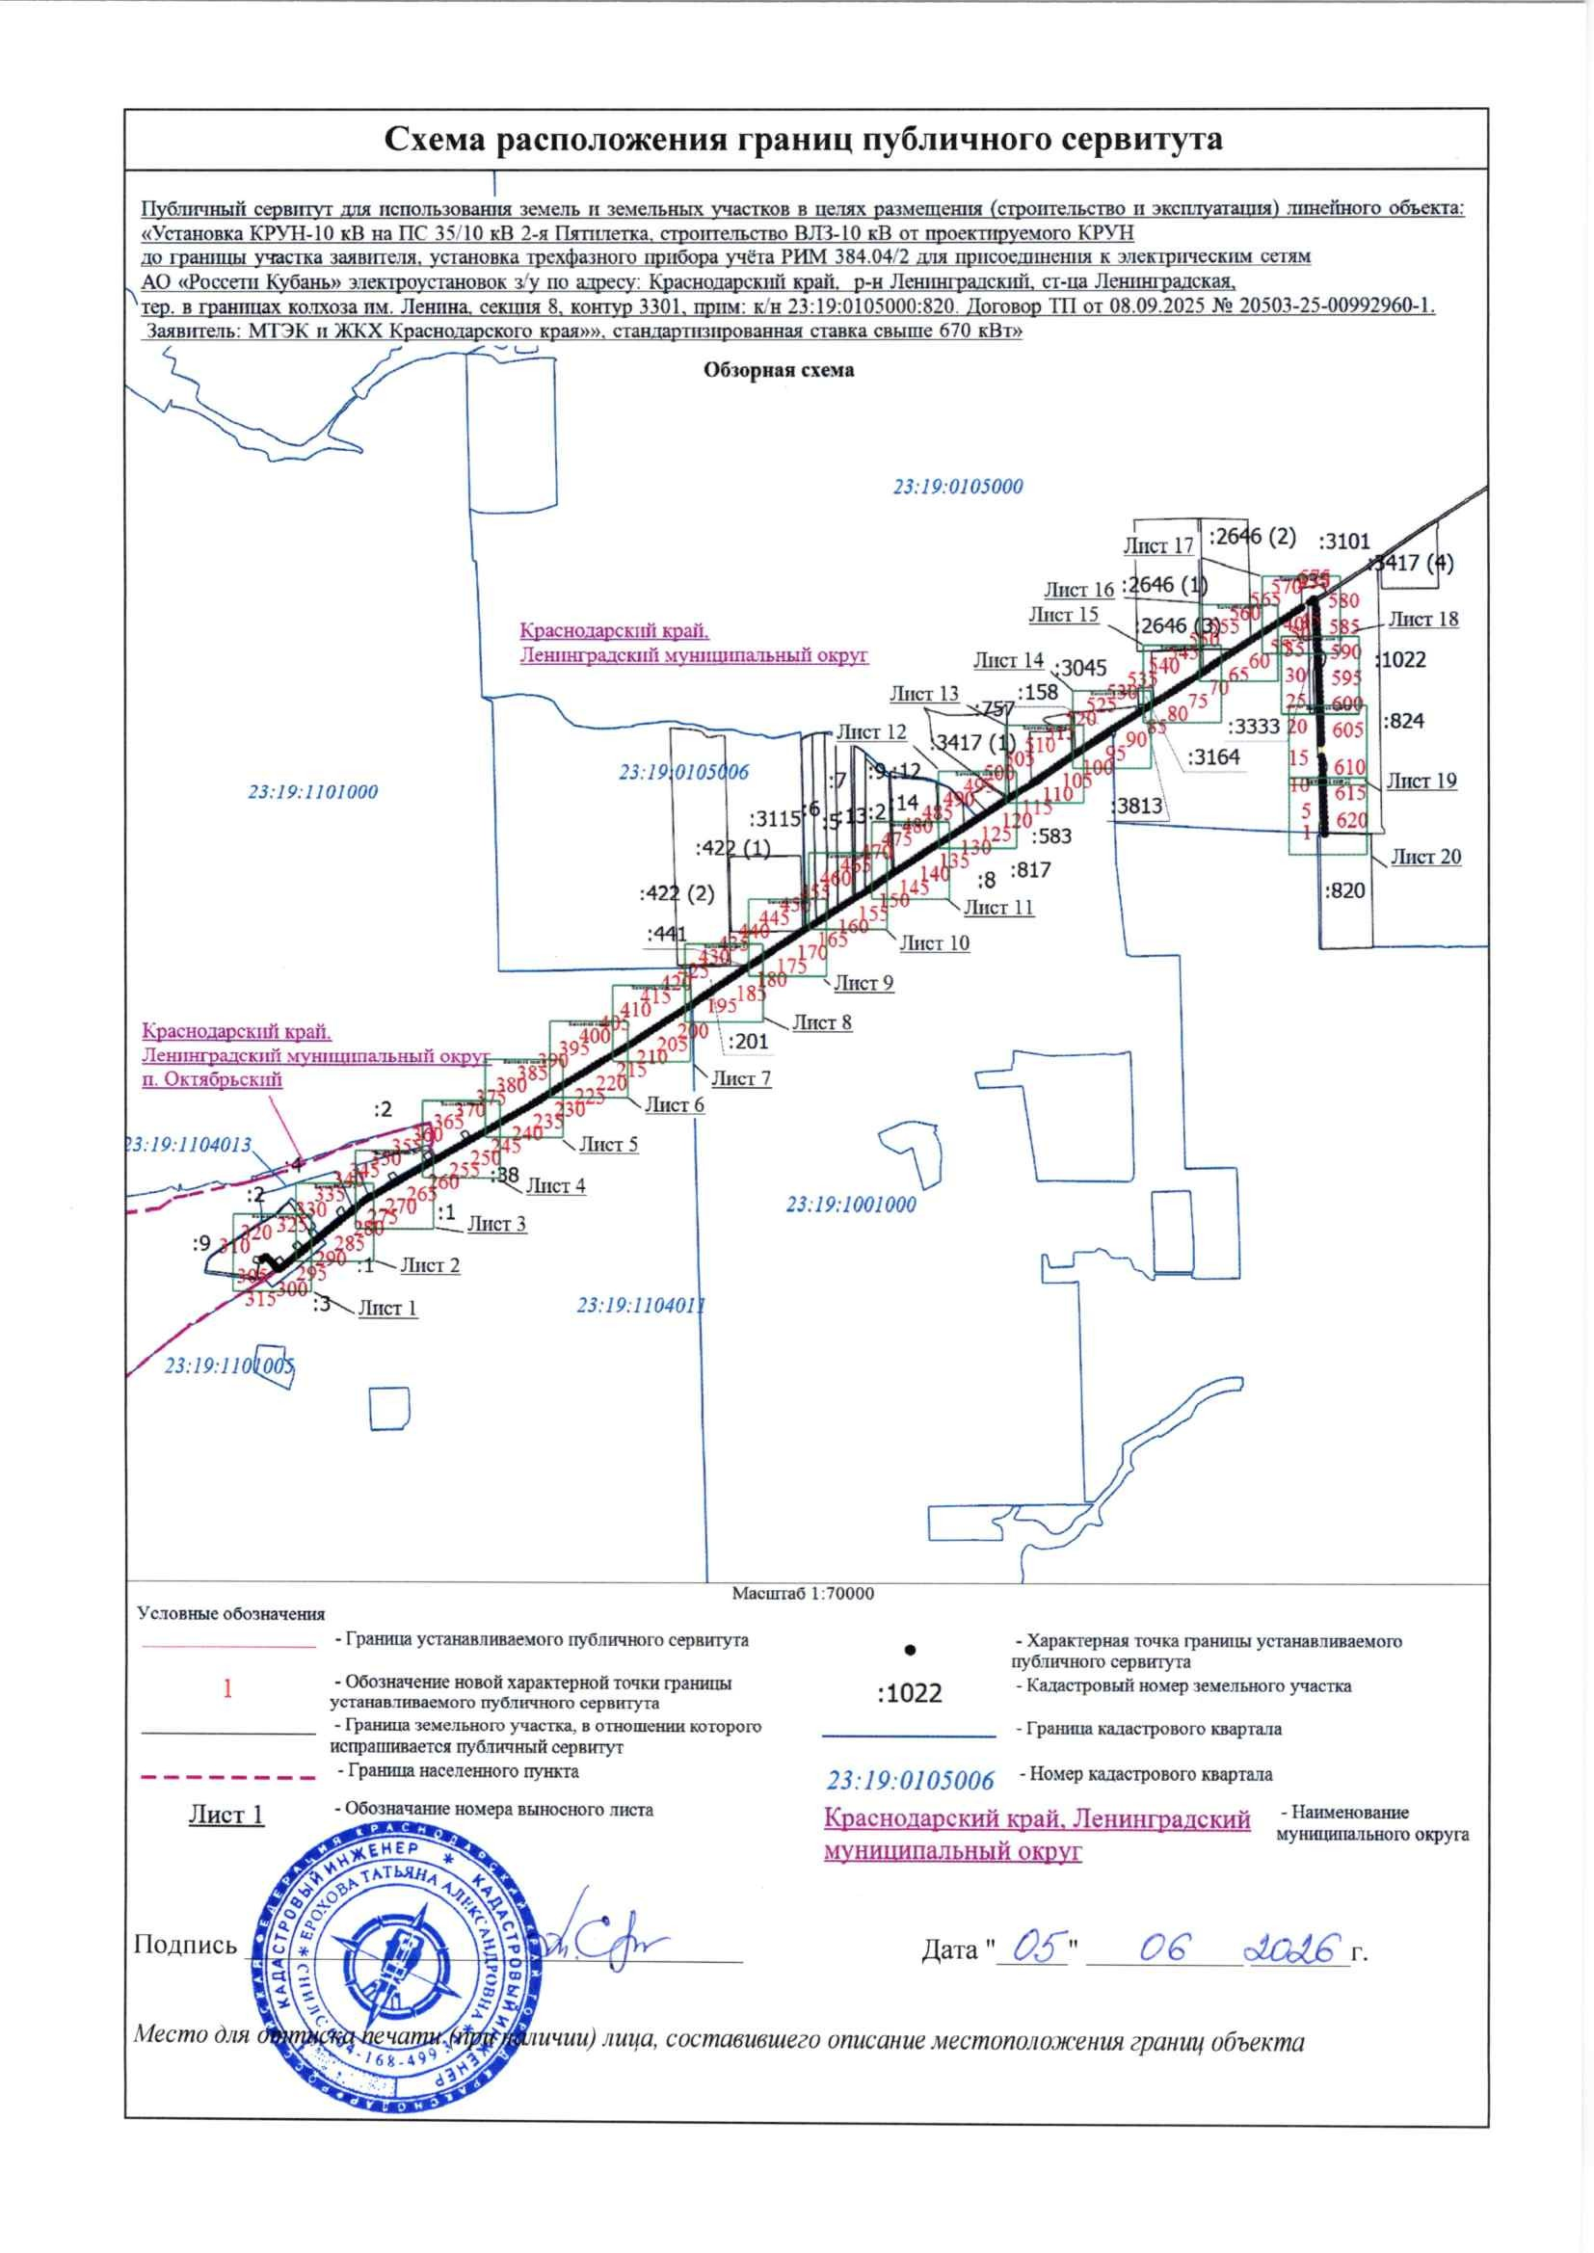

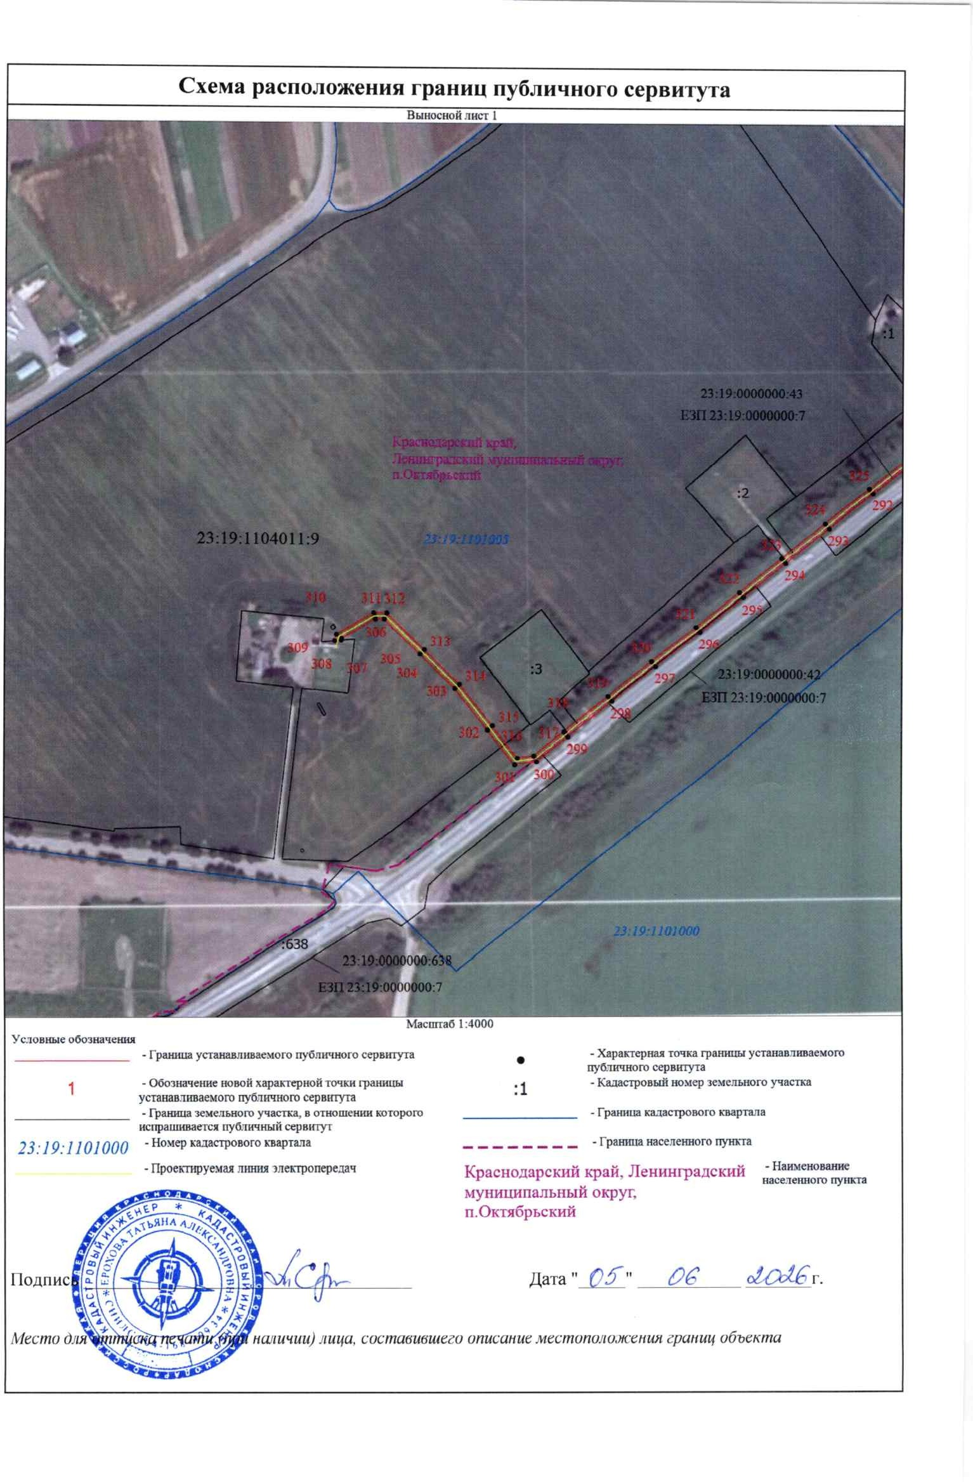

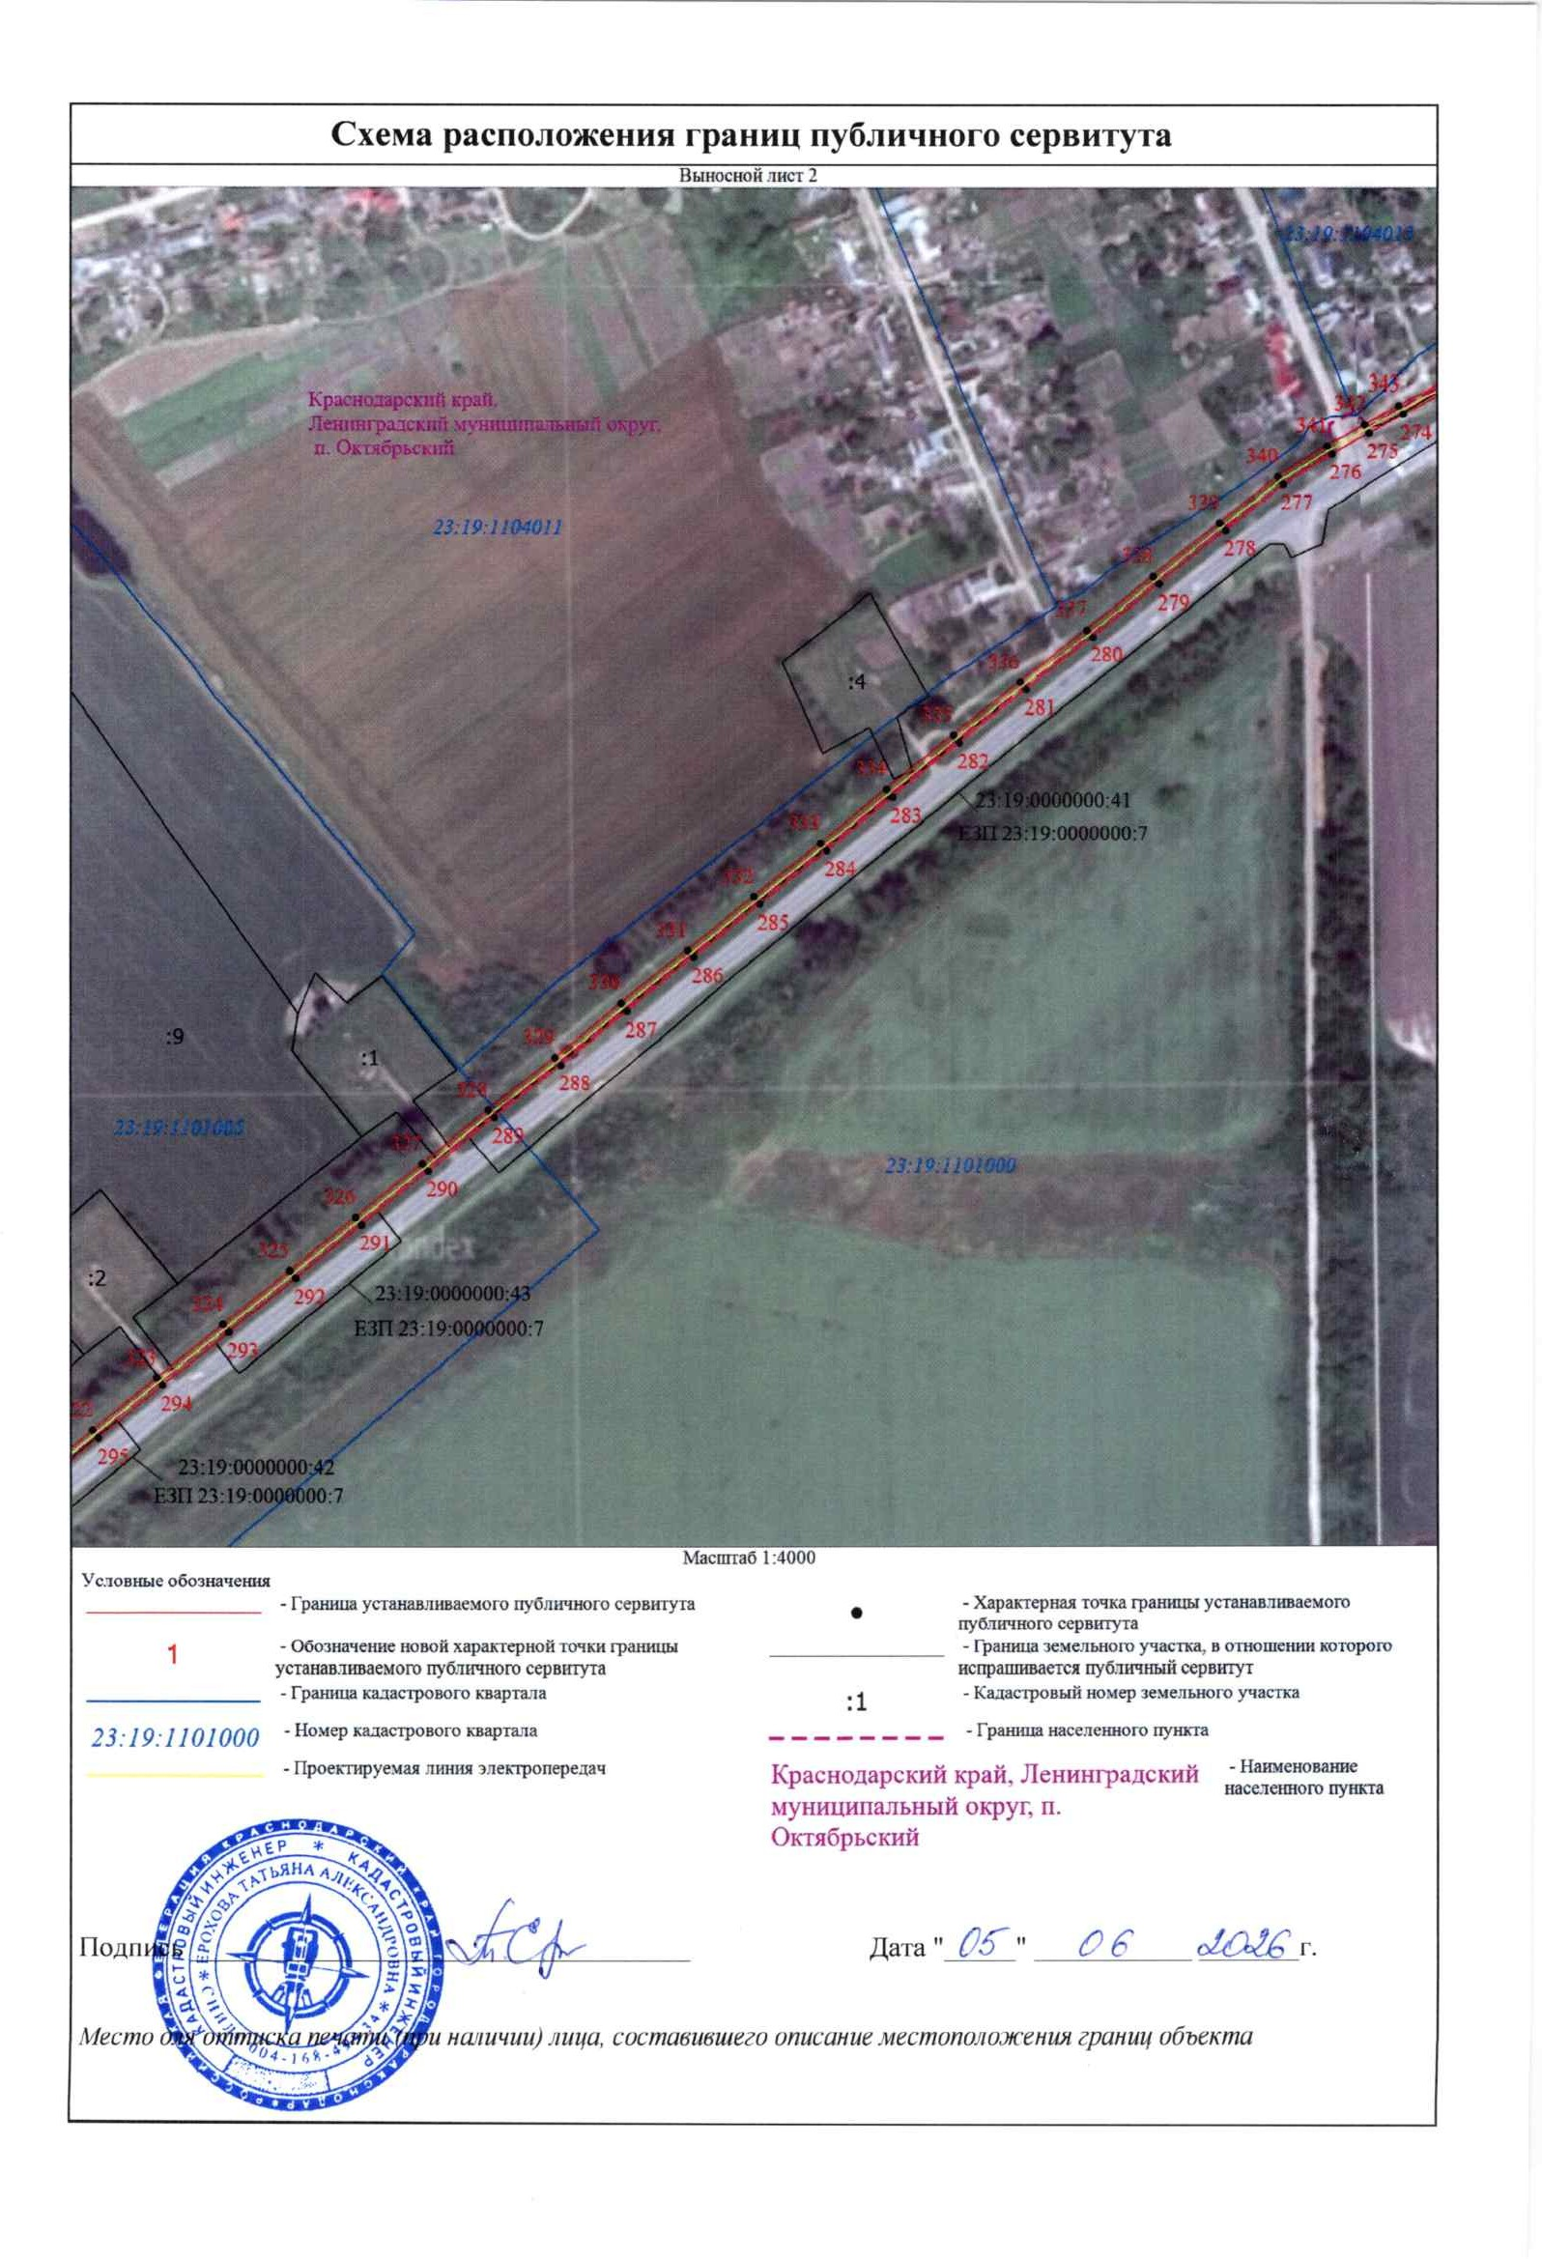

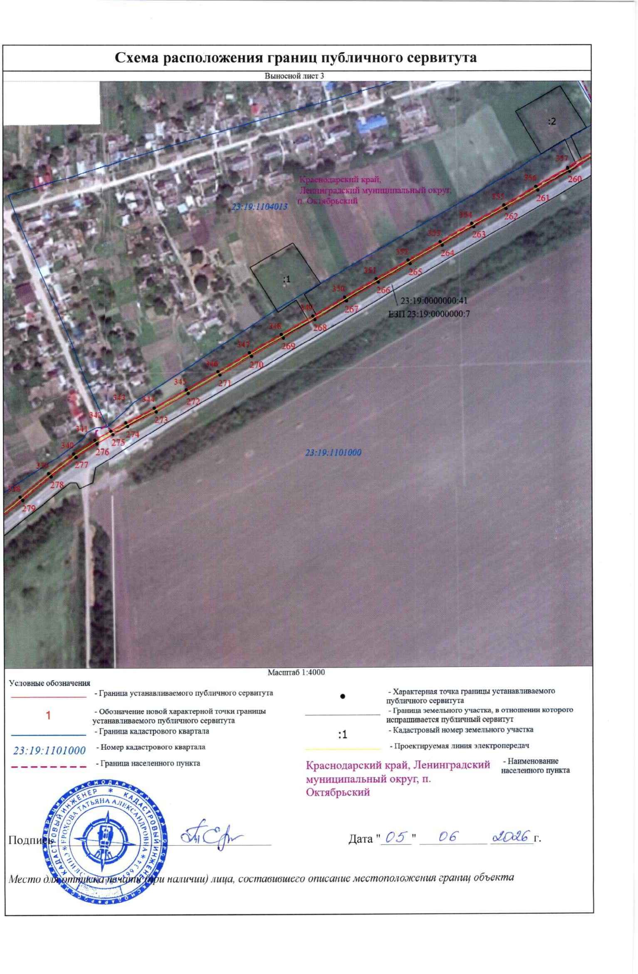

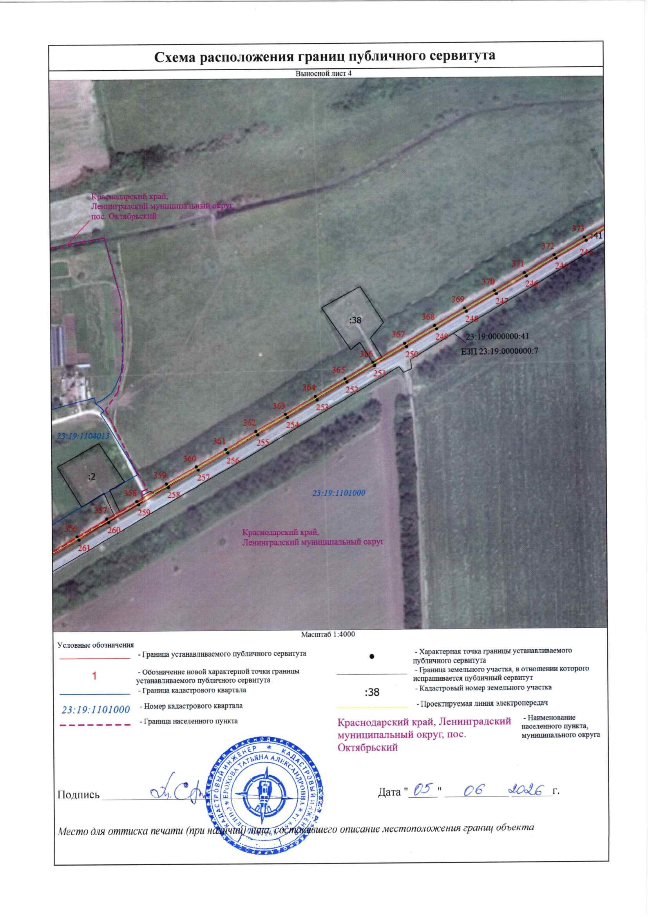

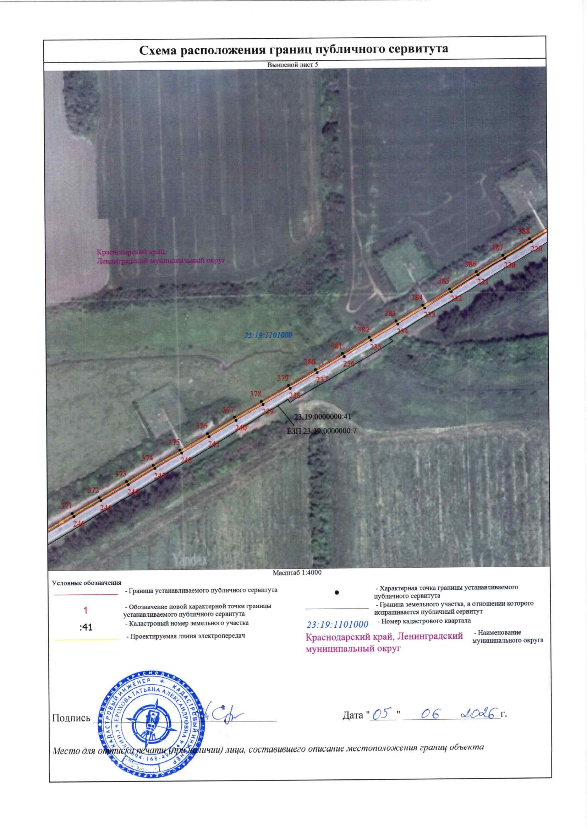

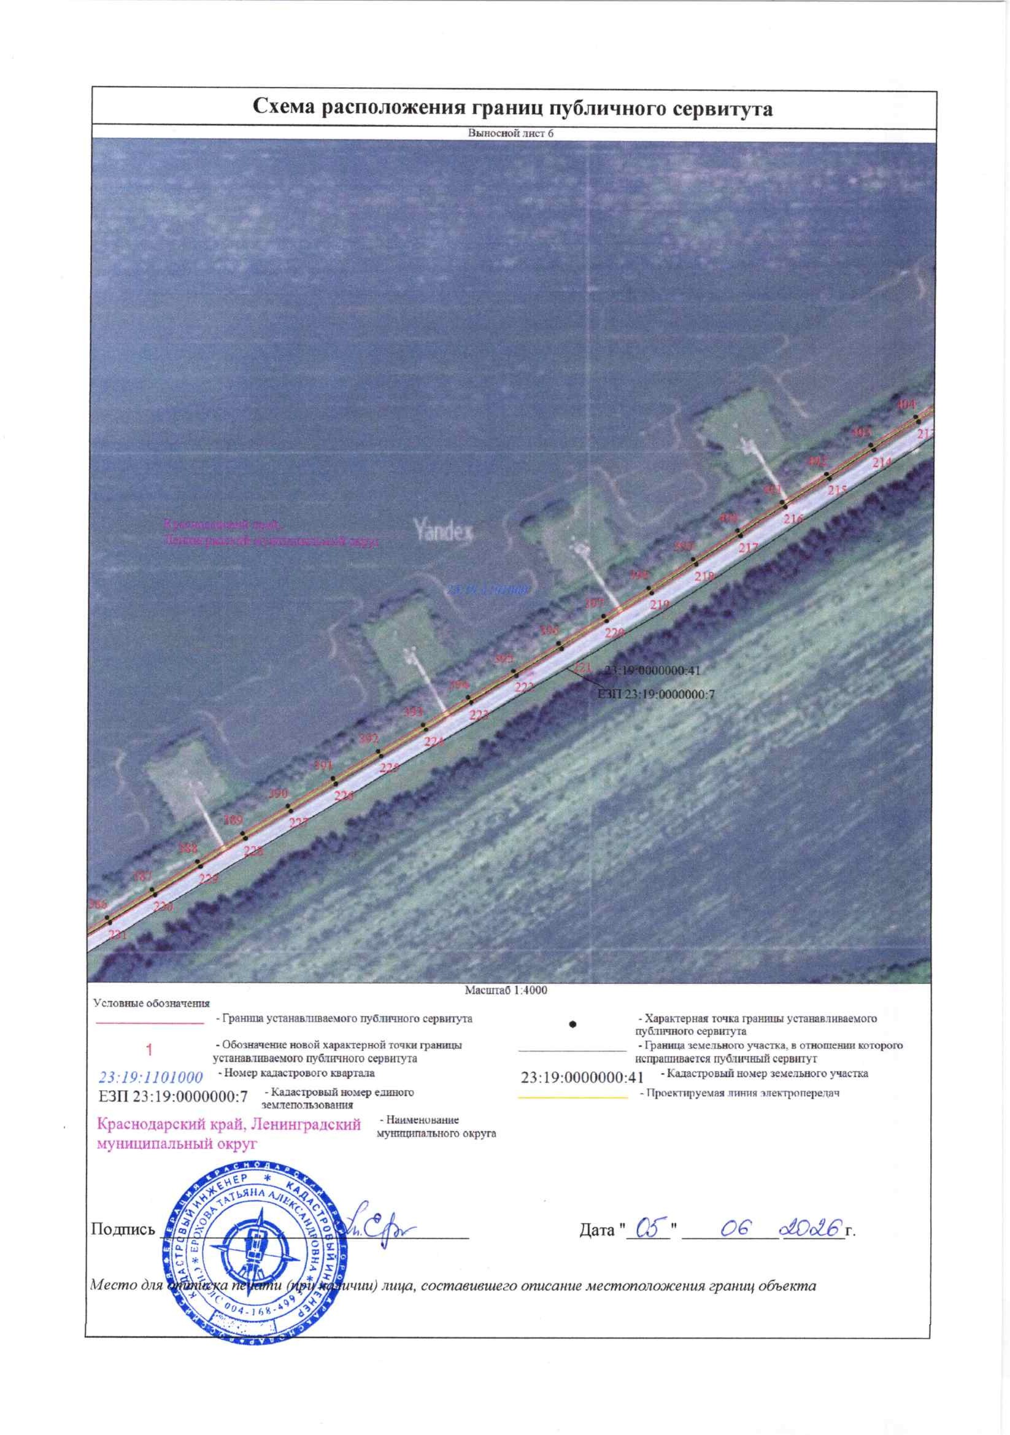

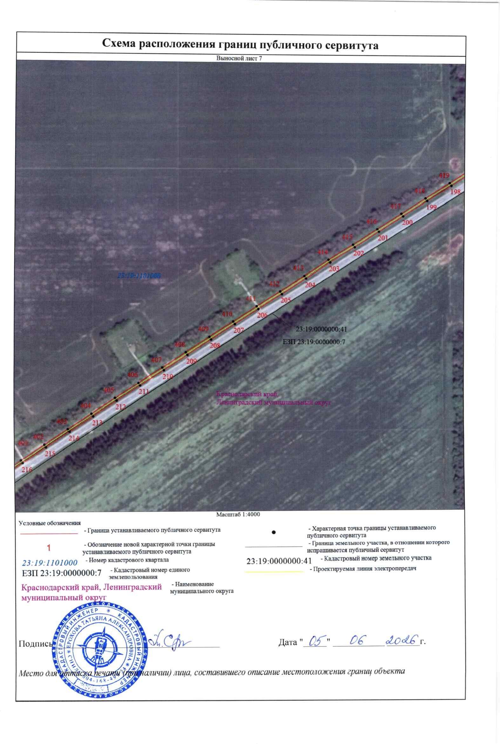

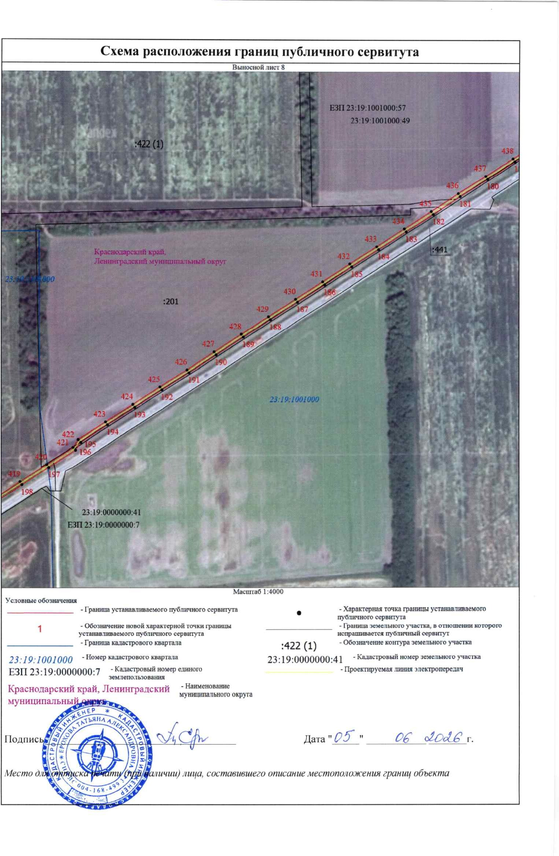

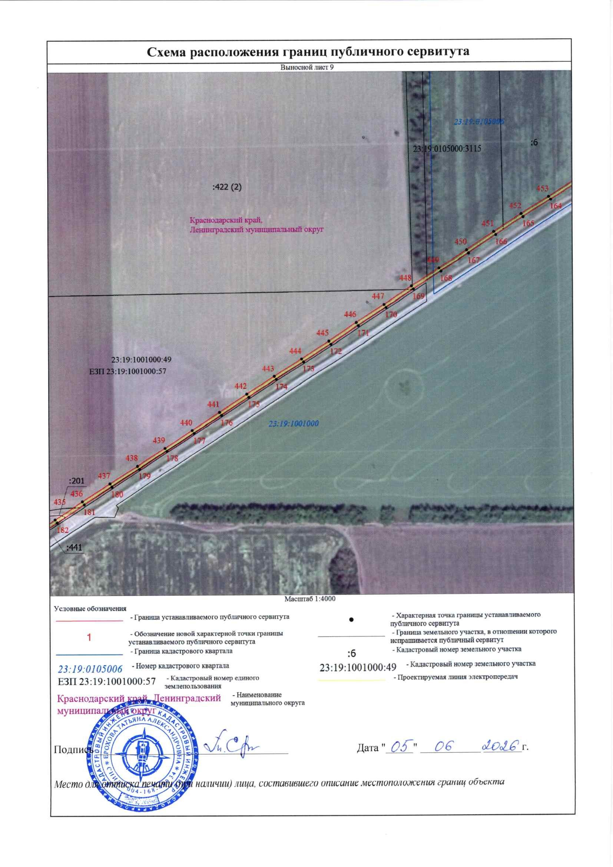

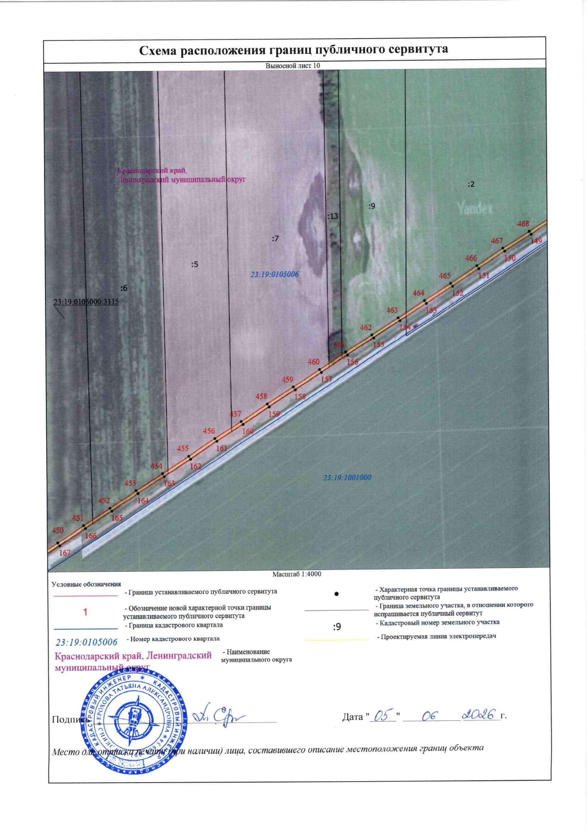

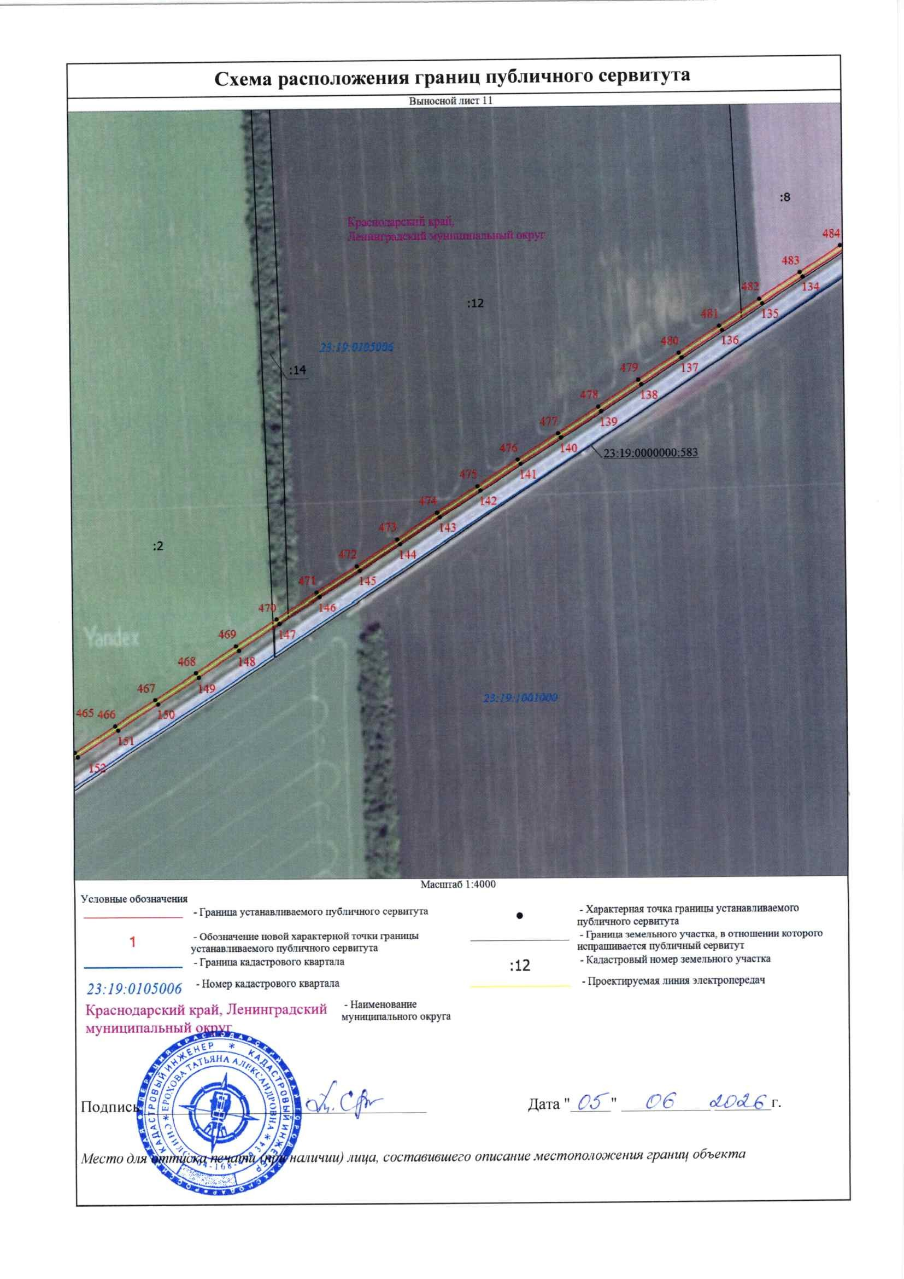

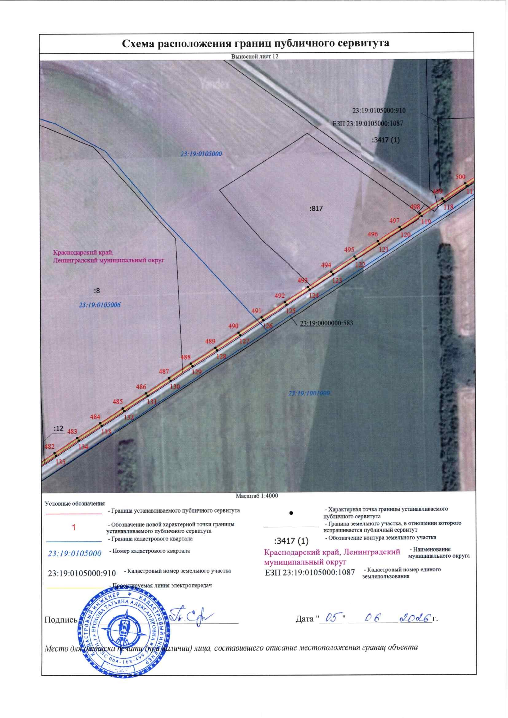

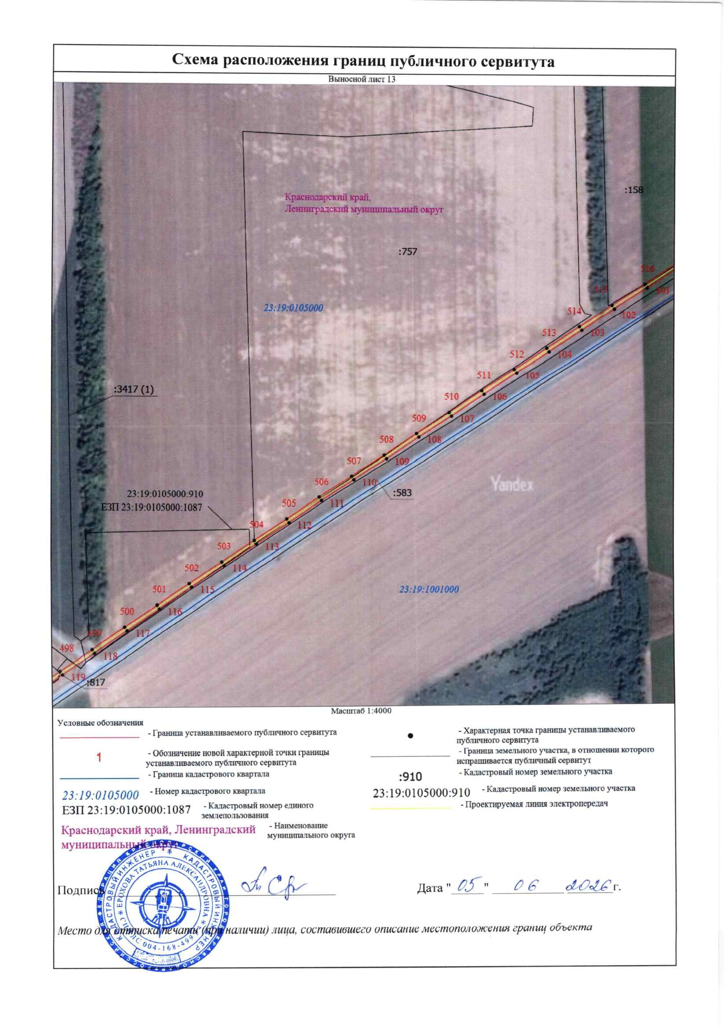

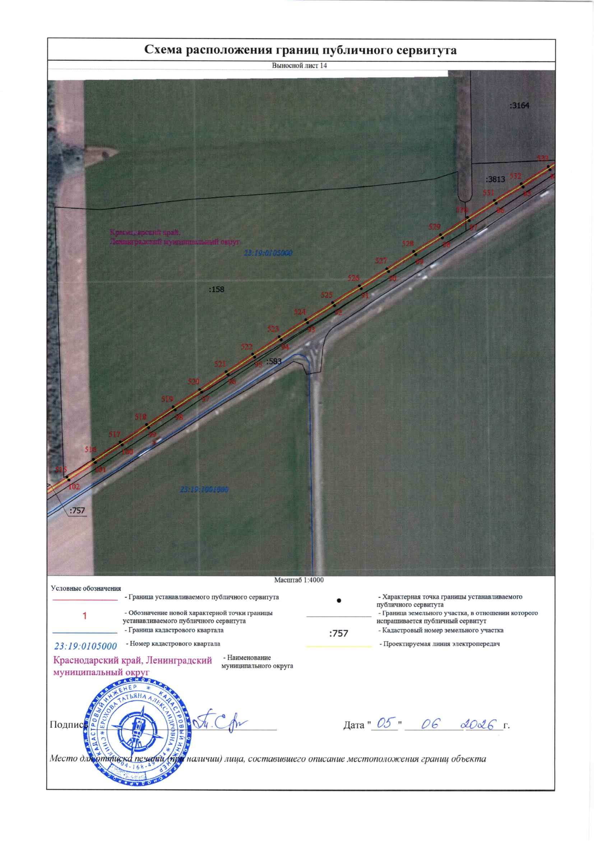

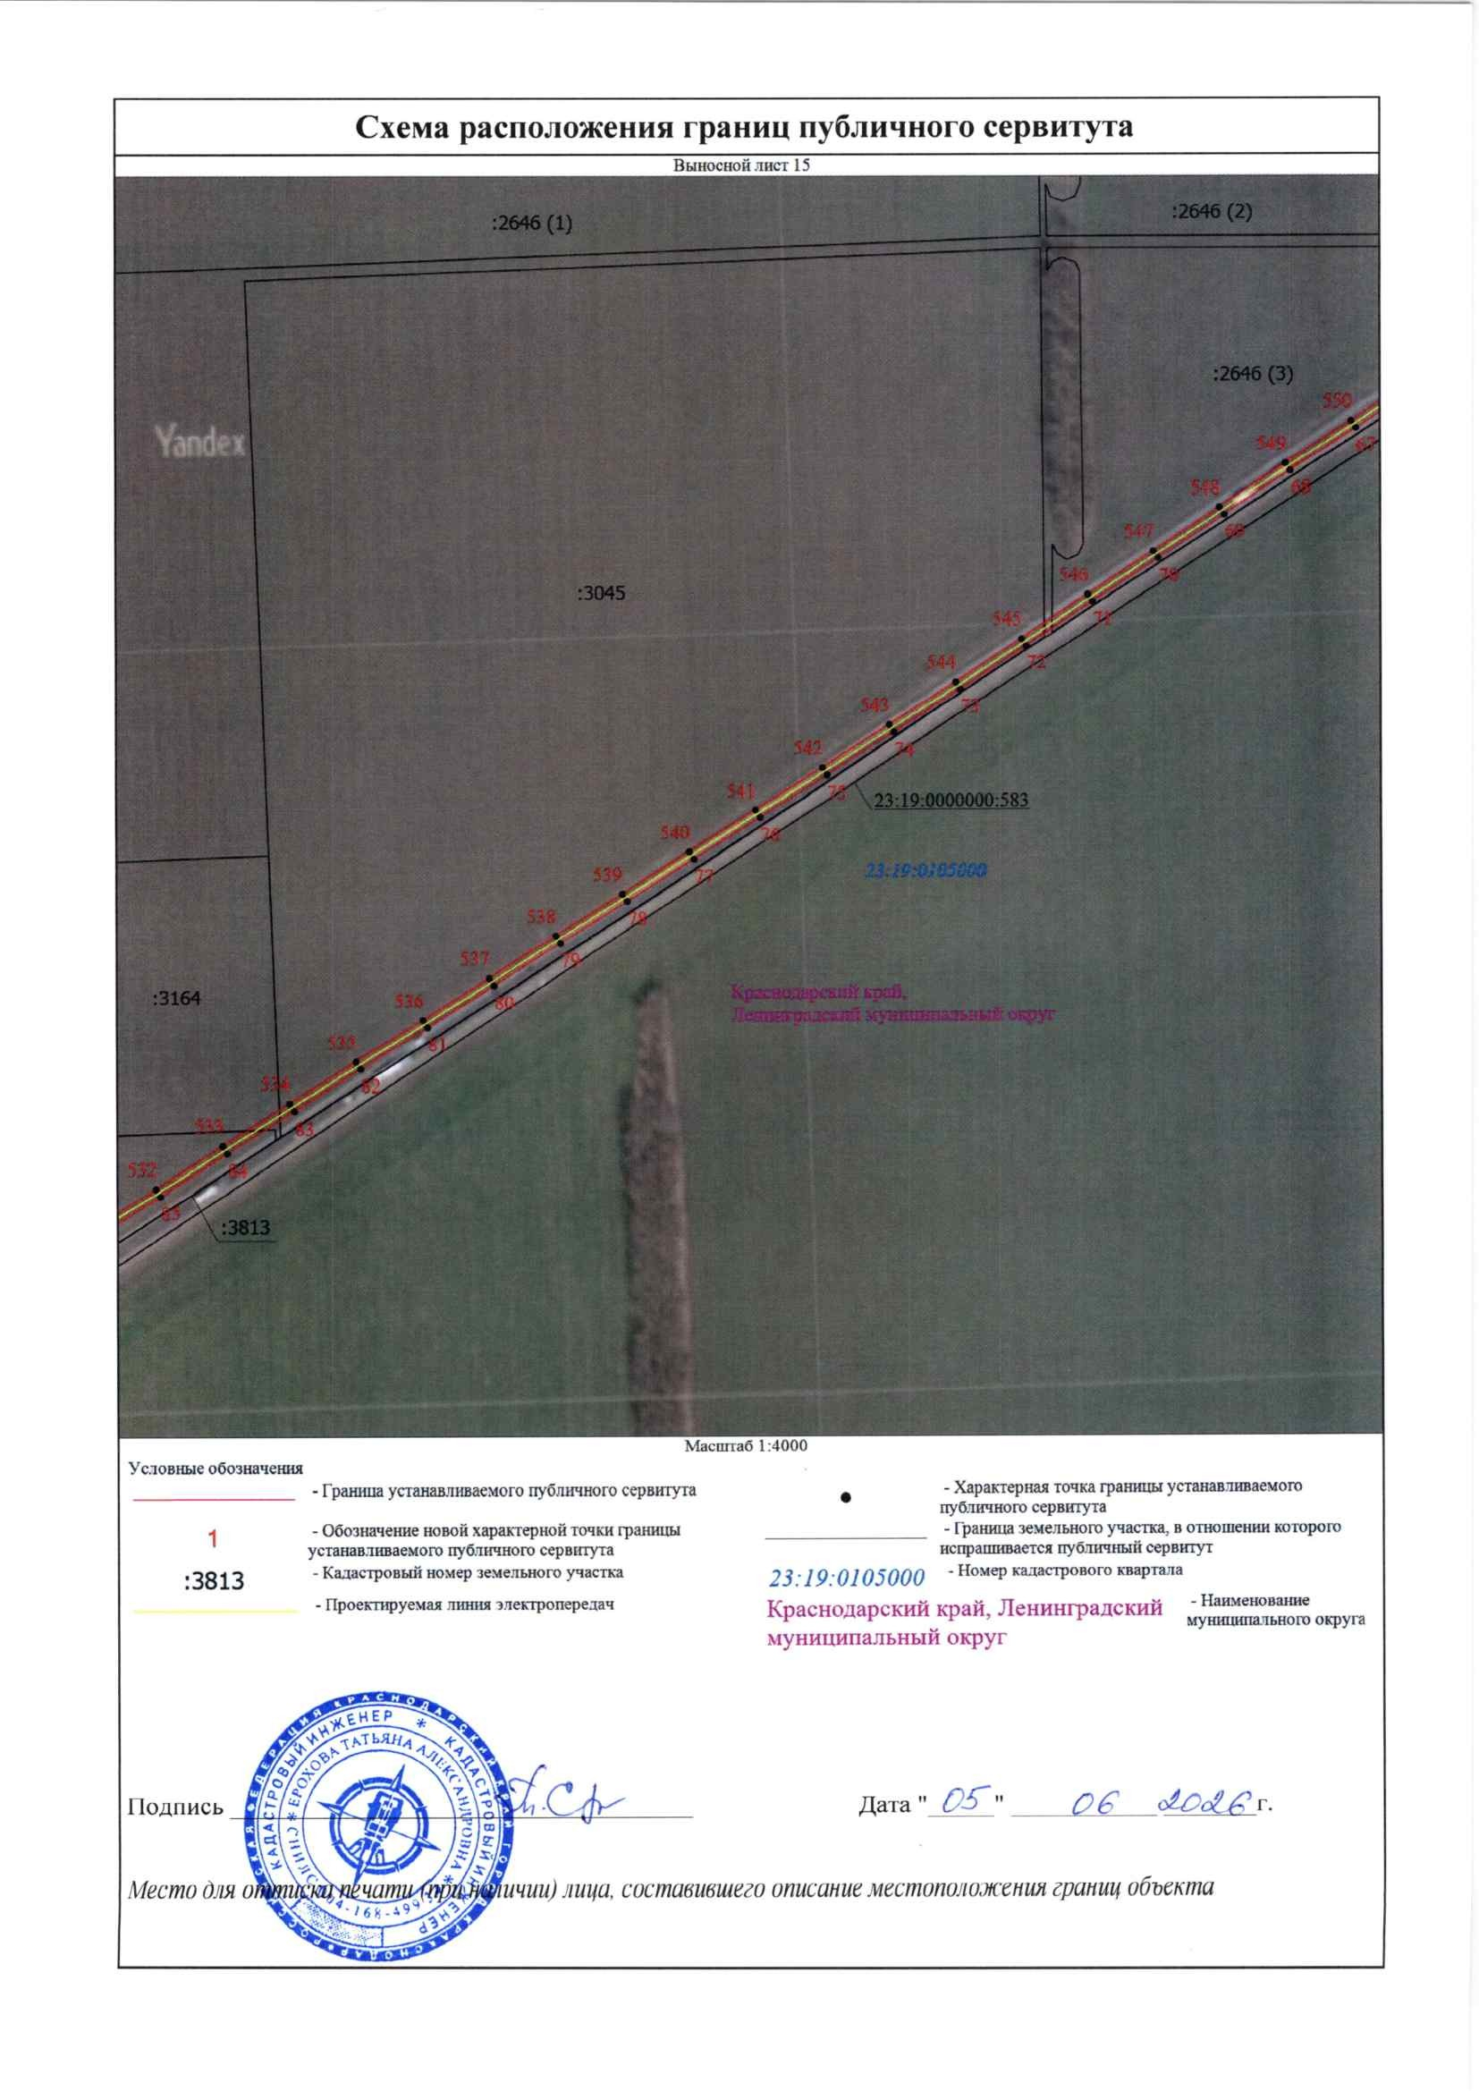

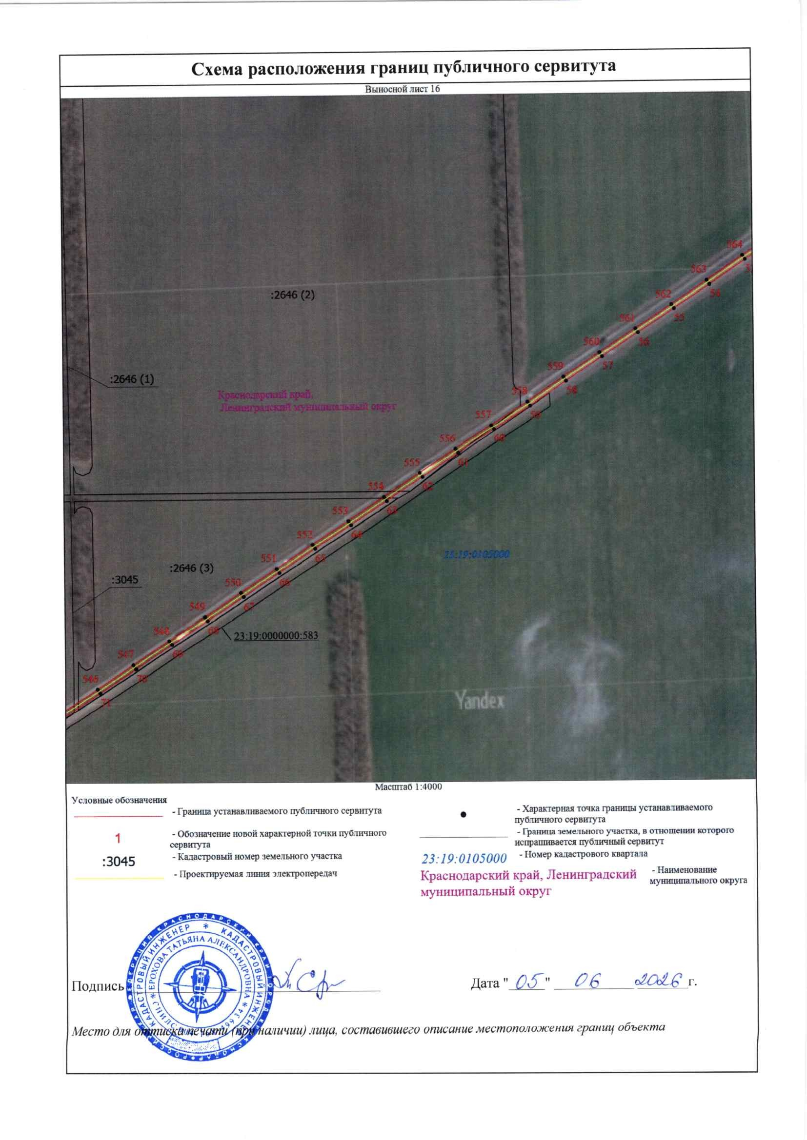

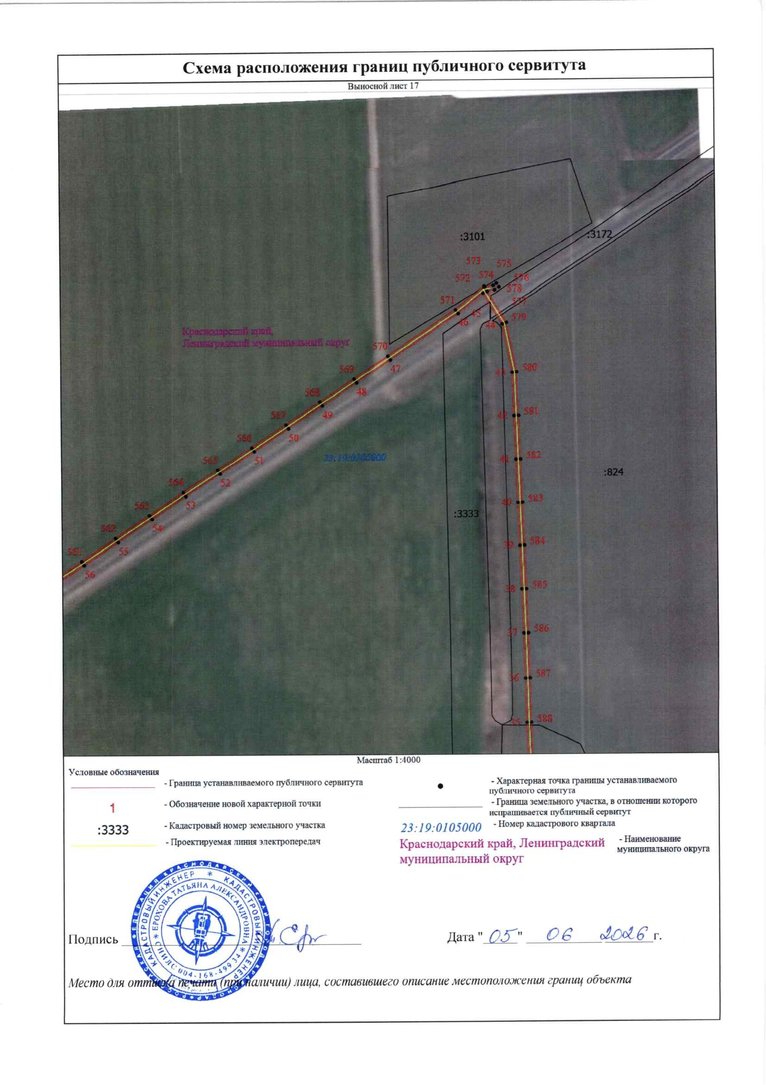

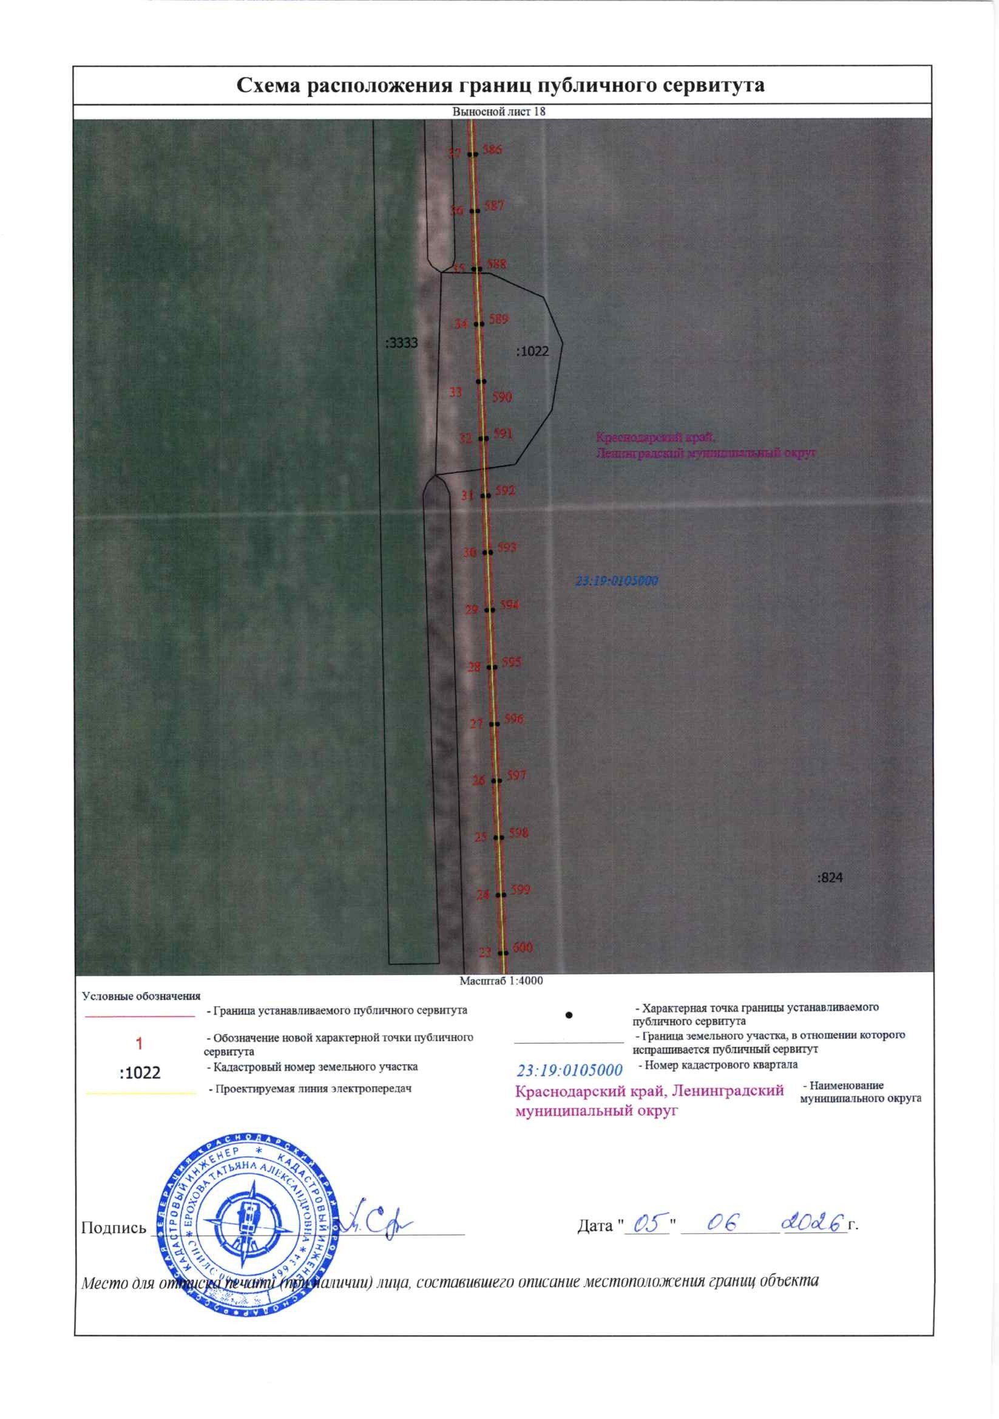

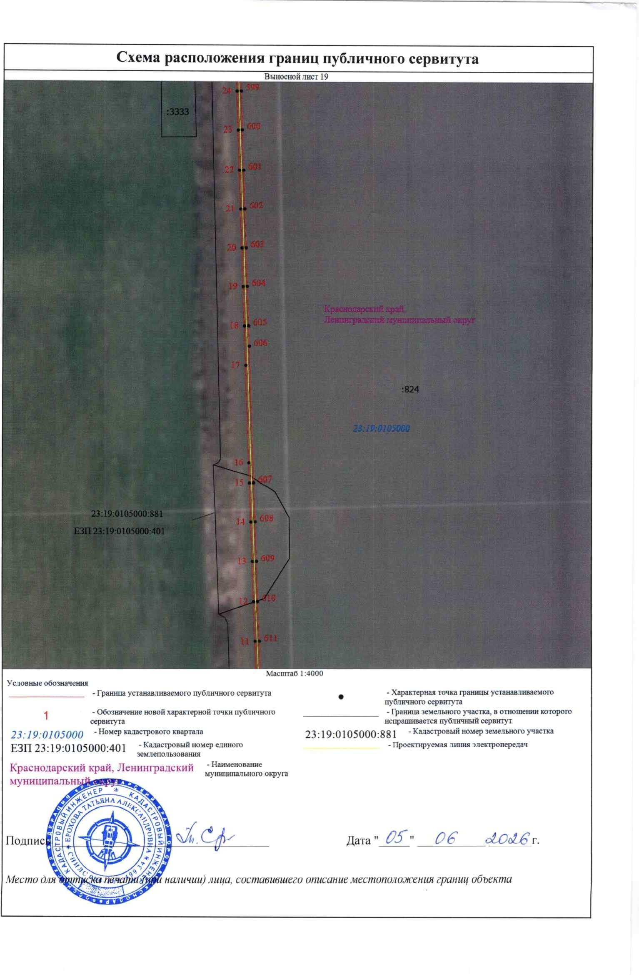

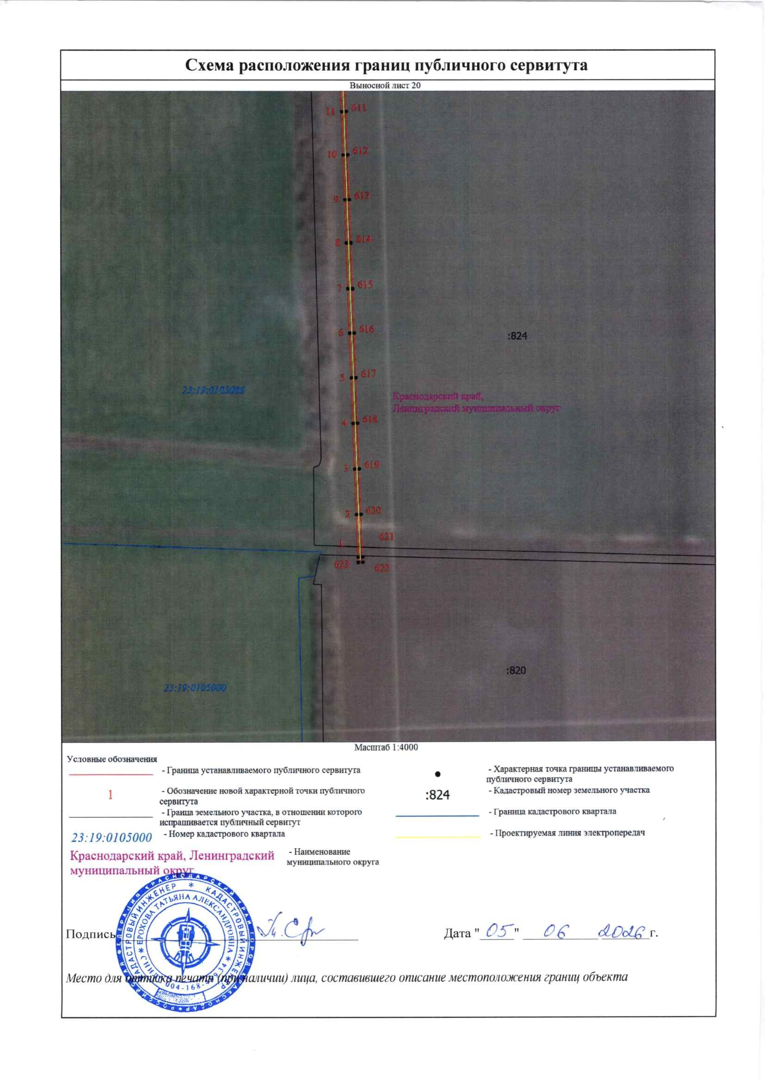

Приложение 2

УТВЕРЖДЕН
постановлением администрации
муниципального образования
Ленинградский муниципальный
округ Краснодарского края
от 15.07.2026 № 1045

График выполнения работ при строительстве и эксплуатации объекта Установка КРУН-10 кВ на ПС 35/10 кВ 2-я Пятилетка, строительство ВЛЗ-10 кВ от проектируемого КРУН до границы участка заявителя, установка трех-фазного прибора учёта РИМ 384.04/2 для присоединения к электрическим сетям АО «Россети Кубань» электроустановок з/у по адресу: Краснодарский край, р-н Ленинградский, ст-ца Ленинградская, тер. в границах колхоза им. Ленина, секция 8, контур 3301, прим: к/н 23:19:0105000:820 . Договор ТП от 08.09.2025 №20503-25-00992960-1. Заявитель: МТЭК и ЖКХ Краснодарского края», стандартизированная ставка свыше 670 кВт»

№ п/п | Виды работ | июнь 2026 – август 2026 | сентябрь 2026 по 2075
1 | Строительно-монтажные работы | Х
2 | Эксплуатация (периодическое плановое обслуживание) |  | Х

